LIETUVOS SVEIKATOS MOKSLŲ UNIVERSITETAS
MEDICINOS AKADEMIJA
Visuomenės sveikatos fakultetas
Aplinkos ir darbo medicinos katedra

Rima Stasionytė

KAUNO RAJONO VAIKŲ TĖVŲ NUOMONĖ APIE IKIMOKYKLINIO UGDYMO ĮSTAIGAS

Magistro diplominis darbas
(Sveikatos ekologija)

Mokslinė vadovė:
doc. R. Ustinavičienė

KAUNAS, 2011
SANTRAUKA

Visuomenės sveikata (sveikatos ekologija)
KAUNO RAJONO VAIKŲ TĖVŲ NUOMONĖ APIE IKIMOKYKLINIO UGDYMO ĮSTAIGAS
Rima Stasionytė
Mokslinė vadovė doc. R. Ustinavičienė
Lietuvos sveikatos mokslų universitetas, Medicinos akademija, Visuomenės sveikatos fakultetas, Aplinkos ir darbo medicinos katedra
Darbo tikslas - Išsiaiškinti Kauno rajono ikimokyklinio ugdymo įstaigų būklę.
Tyrimo metodika. Vienmomentiniame anketiniame tyrime dalyvavo trijų, atsitiktinai pasirinktų, Kauno rajono darželių vaikų tėvai. Tyrimui buvo paruošta 410 anketų, iš viso buvo apklausta 408 tėvai. Anketų atsakas 326, atsako dažnis 80 proc. Statistinė duomenų analizė atlikta naudojant statistinių programų rinkinio SPSS 19.0 versiją. Tyrimas buvo atliktas 2010 m. gruodžio - 2011 sausio mėnesiais.
Rezultatai. Kauno rajono darželiuose vaikai lengvai adaptuojasi darželio aplinkoje, nori eiti į jį. Dauguma 266 (81,6 proc.) tėvų teigia, kad vaiko elgesys pasikeičia pradėjus lankyti darželį. Vaikai tampa savarankiški, taip teigia 167 (62,8 proc.) apklaustieji, daugiau bendrauja 80 (30,1 proc.). 223 (68,4 proc.) tėvai pakeistų vaikų skaičių grupėje, 88 (27,0 proc.) apklaustųjų pakeistų darželių darbo laiką. Darželiuose vaikai dažnai serga. Darželyje I berniukai dažniau serga, nei mergaitės (p=0,003). Dažniausiai serga 5m. amžiaus vaikai, rečiausiai 4m. amžiaus vaikai. (p=0,037).
Vaikai darželiuose pakankamai pavalgę, taip teigia dauguma 295 (90,5 proc.) tėvų Atlikto tyrimo metu 225 (69 proc.) respondentai teigia, kad vaikų mitybos racione netrūksta vaisių ir daržovių, tačiau daugiausiai vaisių ir daržovių vaikai gauna Darželyje I (p=0,00).
Daugumos 296 (90,8 proc.) apklaustųjų tėvų nuomone darželių aplinka yra saugi, tačiau lyginant atskirus darželius Darželyje II aplinka nesaugiausia (p=0,004). Darželių dirbtinis ir natūralus apšvietimas įvertintas gerai, kaip ir temperatūra šiltuoju ir šaltuoju metų periodu. Darželių baldai ir žaislai yra saugūs, atitinka vaikų amžių ir ūgį. Daugumos 295 (90,5 proc.) apklaustųjų nuomone darželiuose asmens higienos priemonių kiekis pakankamas.
Dažniausiai fizinis užimtumas vykdomas darželyje III (p=0,000). Kuo didesnis vaikų amžius, tuo daugiau tėvų pageidaujančių papildomo ugdymo ( p=0,001). Statistiškai patikimai daugiau 5m. amžiaus vaikų tėvai pageidautų daugiau papildomo ugdymo darželiuose (p=0,001). Mergaičių tėvų statistiškai patikimai daugiau pageidautų papildomo dainavimo (p=0,028) ir papildomo piešimo užsiėmimų(p=0,009). Labiausiai papildomo ugdymo, užimtumo trūksta Darželyje III (p=0,000).
Išvados. Daželių aplinka yra saugi. Vaikų mityba yra pakankama, tačiau mitybos racione galėtų būti daugiau vaisių ir daržovių. Vaikų darželiuose trūksta papildomo ugdymo užsiėmimų.
Praktinės rekomendacijos. Siūlome darželiuose gerinti vaikų mitybą. Stiprinti vaikų sveikatą, didinti vaikų užimtumą.
Raktažodžiai. Ikimokyklinių įstaigų aplinka, vaikų sergamumas, mityba ir ugdymas ikimokyklinėse įstaigose.

SUMMARY

Public Health (Health Ecology)
PARENTS VIEW TO EDUCATION AND ENVIRONMENT OF PRESCHOOL INSTITUTIONS AT KAUNAS REGION
Rima Stasionytė
Supervisor doc. Rūta Ustinavičienė
Lithuanian University of Health Sciences, Medical Academy, Faculty of Public Health, Department of Environmental and Occupational Medicine
Objective of the study: To evaluate parents view to education and environment of preschool institutions in Kaunas region.
Methods: Parents of children's of three randomly selected Kaunas district kindergartens participated in questionnaire study. In total 410 survey questionnaires were prepared. The response rate 80%. The statistical analysis was performed using SPSS statistical software package version 19.0. The study was conducted in 2010 December - 2011 January.
Results: Kaunas district kindergarten children easily adapt in the environment and are willing to attend institution. Most parents 266 (81.6 %) say that children's behavior changed after attending the kindergarten. Children become independent as claim 167 (62.8 %) of surveyed parents, more communicative - 80 parents, (30.1 %). To decrease the number of children in the group would like 223 parents (68.4 %). To replace school opening times wished 88 interviewed parents (27.0 %).
Nutrition of children in kindergartens is sufficient, said as many as 295 (90.5 %) parents. In the survey 225 parents (69 %) thought that children's nutrition includes enough fruits and vegetables, but in the Kindergarten I the children received bigger amount of vegetables and fruits (p=0,00).
According to the most of surveyed parents 296 (90.8 %) institutions environment was safe. Artificial and natural light in the kindergartens was assessed well, as was the temperature in warm and cold seasons. Nursery furniture and toys were safe, and matched the children age and height. Most parents 295 (90.5 %) thought personal hygiene items were of sufficient quantity.
The older were the children, the more parents were wishing for additional education (p=0.001). Statistically significantly more parents of children over 5 years would like more extra-curricular education (p=0.001). Statistically significantly more girls' parents would like additional singing (p=0.028) and additional drawing (p=0.009) classes.
Conclusions: The environment in the kindergartens was safe. The children's nutrition is adequate, but the diet could include more fruit and vegetables. The kindergartens are lacking extra-curricular activities.
Practical recommendations: We suggested improving the nutrition and widening the activity of the children in order to strengthen their health.
Key words: Environment of preschool institutions, nutrition at preschool institutions, children’s health.

SANTRUMPOS

PSO – Pasaulio sveikatos organizacija
VSC – Visuomenės sveikatos centras
KMU – Kauno medicinos universitetas
ES – Europos sąjunga
Lx - liuksai
p - patikimumo lygmuo
lls – laisvės laipsnių skaičius
χ² - chi kvadrato kriterijus
proc. – procentai
% - procentai
Abs.sk. – absoliutus skaičius

TURINYS

ĮVADAS.....................................................................................................................................8
DARBO TIKSLAS IR UŽDAVINIAI.....................................................................................9
1. LITERATŪROS APŽVALGA..........................................................................................10
1.1. Vaikų darželių istorija...................................................................................................10
1.2. Vaikų darželiai Lietuvoje..............................................................................................10
1.3. Ikimokyklinio amžiaus vaikų organizmo vystymosi ypatumai.....................................13
1.3.1. Judėjimo, grūdinimo higieniniai pagrindai............................................................14
1.4. Lietuvos ikimokyklinio ugdymo įstaigų fizinės aplinkos bendrieji reikalavimai.........15
1.4.1. Higieniniai reikalavimai vaikų darželių aplinkai...................................................15

1.4.2. Higieniniai reikalavimai vaikų darželių vidaus aplinkai, patalpoms.....................16

1.4.3. Natūrali ir dirbtinė ventiliacija ir apšvietimas.......................................................19
1.5. Ikimokyklinio amžiaus vaikų mityba, pagrindiniai reikalavimai..................................21
1.6. Vaikų ikimokyklinis ugdymas.......................................................................................26
2. TYRIMO METODAI IR MEDŽIAGA............................................................................31
3. REZULTATAI IR JŲ APTARIMAS................................................................................33

3.1 Pagrindinių tyrimo kintamųjų pasiskirstymas................................................................33

3.2 Subjektyvus vaikų mitybos darželyje vertinimas...........................................................42

3.3. Tėvų subjektyvus darželių aplinkos būklės vertinimas.................................................46

3.4. Tėvų subjektyvus vaikų užimtumo, ugdymo vertinimas..............................................50
IŠVADOS................................................................................................................................55
PRAKTINĖS REKOMENDACIJOS...................................................................................56
LITERATŪROS SĄRAŠAS..................................................................................................57
PRIEDAI..................................................................................................................................61

ĮVADAS

Lopšelis–darželis yra tarpinė grandis tarp šeimos ir mokyklos, kuriai tenka labai svarbus vaidmuo vaiko gyvenime. Darželis padeda vaikui pasirengti mokyklai, plėtoja jo kūrybines galias ir gebėjimus (17).
Lietuvos vaikų sveikatos būklė kasdien blogėja ir tai kelia medikų, pedagogų bei visos visuomenės susirūpinimą. Sveikatos ugdymas vaikų darželyje – kompetentinga sveikatos ugdymo, pradėto šeimoje, tąsa. Jos tikslas ir uždaviniai sudaromi atsižvelgiant į ikimokyklinio amžiaus vaiko augimo ypatumus, gebėjimus ir bendrąją ugdymo programą (28).
Vienas iš pagrindinių tėvų ir auklėtojų tikslų formuojant taisyklingos laikysenos įgūdžius yra ugdyti ﬁzinį aktyvumą, diegti žinias apie sveiką gyvenseną. Fizinis aktyvumas vienas reikšmingiausių harmoningo vaikų vystymosi ir sveikatos stiprinimo veiksnių. Pakankamas judėjimas yra svarbus veiksnys lemiantis ﬁzinę, psichinę ir socialinę vaiko gerovę. Nepakankamas vaikų ﬁzinis aktyvumas lemia lėtinių ligų vystymąsi, judamojo aparato, regos, kalbos, nervinės veiklos ir kitus sutrikimus. Taisyklinga laikysena yra ugdymo kultūros požymis ir laisvos sielos bei geros sveikatos atspindys (20).
Lietuvoje bei kitose šalyse atliktais tyrimais nustatyta, kad apie 60-70 proc. visų lėtinių susirgimų, įskaitant širdies ir kraujagyslių ligas, bei vėžį, kyla dėl netinkamos mitybos. Nors maisto pasiūla dabar įvairesnė ir gausesnė, tačiau taipogi galime teigti, jog dėl gyvenimo lygio nuosmukio vidutiniška sudėtis bei maistinė vertė pablogėjo. Maistas teikia vaikui energijos, reikalingos augimui, fiziniam aktyvumui ir gyvybinėms organizmo funkcijoms (kvėpavimui, kraujo cirkuliacijai, virškinimui, pastoviai kūno temperatūrai palaikyti, mąstymui). Be to, maistas aprūpina organizmą statybinėmis medžiagomis. Moksliškai grindžiamos atskirų gyventojų grupių mitybos normos, įgyvendinamos profilaktinės priemonės, kad būtų išvengta infekcinių ligų ir apsinuodijimo maistu, organizuojama mityba ugdymo įstaigose. Mityba ikimokyklinėse įstaigose gali formuoti vaikų mitybos įpročius.. Maistas turi būti gerai subalansuotas, patrauklus, priimtinas ir prieinamas. Ikimokyklinio amžiaus vaikų mityba turi būti viena iš sudedamų dalių gerinant vaikų sveikatą ir vystymąsi (57).
Tikimasi, jog tyrimo rezultatai atskleis realią situaciją apie vaikų darželių veiklą, vaikų ugdymo galimybes, aplinką, mitybos įpročius bei padės suformuoti rekomendacijas, kaip geriau organizuoti šių įstaigų veiklą. Manau, kad ši tema yra labai aktuali ir būtina tęsti tyrimus.
DARBO TIKSLAS IR UŽDAVINIAI

Tikslas – Atlikti subjektyvų Kauno rajono ikimokyklinio ugdymo įstaigų aplinkos, mitybos bei ugdymo galimybių įvertinimą.

Uždaviniai:
1. Įvertinti tėvų nuomonę apie Kauno rajono ikimokyklinio ugdymo įstaigų veiklą, aplinką bei ugdymo galimybes.
2. Įvertinti tėvų nuomonę apie vaikų mitybą Kauno rajono ikimokyklinėse įstaigose
3. Palyginti atskirų Kauno rajono ikimokyklinio ugdymo įstaigų veiklą, aplinką ir būklę.

- LITERATŪROS APŽVALGA

1.1. Vaikų darželių istorija

Pirmiausia vertas paminėti J. F. Oberlinas (1740 – 1828), davęs pradžią vaikų darželių institucijai (10).
Vaikų darželių pradžia vedama iš vadinamųjų žaidimo mokyklėlių, pradėjusių kurtis Olandijoje 1770 m. Netrukus po to, 1779 m., pastorius J. F. Oberlinas Elzase (Prancūzijoje) įkūrė vadinamąją mažųjų mokyklėlę. Ji buvo visai artima vaikų darželių tipu (10).
J. F. Oberlino mažųjų mokyklėlės atsirado iš mezgimo pobūvių, kuriuos jis organizavo mokyklinio amžiaus kaimo mergaitėms. Ten vyresniosios mergaitės dirbdavo, o mažesnieji vaikai žaisdavo. Vaikams prižiūrėti buvo pritraukiamos tos pačios mergaitės. Iš jų susidarė pirmasis kadras vaikų darželių (mažųjų mokyklėlių) auklėtojų. Iš jų išaugo panelė Luizė Šepler, dešinioji J. F. Oberlino ranka, vėliau ėmusi savarankiškai tvarkyti vaikų darželių darbą. 1780 m. jai buvo pavesta vadovauti pirmajam, nuo mezgimo pobūvių atskirtam, vaikų darželiui. Netrukus visoje apylinkėje, aštuoniuose kaimuose artimuosiuose kaimuose, buvo įsteigti J. F. Oberlino prižiūrimi vaikų darželiai (10).
Tokias vaikų globos įstaigas labai patobulino F. Frėbelis, kai 1840 m. jis ėmė steigti Vokietijoj pirmuosius vaikų darželius, netrukus jų atsirado visas šimtas. F. Frėbelis pirmasis sukūrė ikimokyklinio vaikų ugdymo sistemą, ir dėl to jam paprastai suskinami visi vaikų darželių pradininko laurai. Jis pats ir steigė, ir tvarkė vaikų darželius, todėl jo sistema paremta ne tik filosofiniais aiškinimais, bet ir gyvenimo patyrimu: „Frėberis davė pradžią vaikų darželių darbo sėkmei ne tik globos, bet ir auklėjimo srityje“ (10).

1.2. Vaikų darželiai Lietuvoje

Lietuvos ikimokyklinio ugdymo sistema pradėjo formuotis XX a. pradžioje ir iki 1940 m. (valstybės nepriklausomybės netekimo) buvo pasiekta gana daug: pedagoginė mintis sparčiai plėtojosi, sukurti darželių sistemos pagrindai, leistas profesinis žurnalas. Brendo sąlygos vieningai darželių programai. To meto lietuviško darželio metodologinius pagrindus nulėmė kultūros pedagogika bei naujojo auklėjimo idėjos, plintančios Vakarų Europoje (vaikų veiklumo, jų pojūčių lavinimo ir kt.). Susiformavo keletas ikimokyklinio ugdymo srovių, kurios stimuliavo viena kitą. V. Gražienės teigimu lietuviškas darželis, kūrybiškai taikydamas, rėmėsi F.Frėbelio (F.Frobel), O. Dekroli (O. Decroly) ir M. Montesori (M.Montessori) idėjomis, taikė liaudies pedagogikos principus. Užsienio pedagogikos laimėjimai turėjo didelės įtakos tautinio darželio koncepciniams pagrindams, tačiau daugiausiai ugdymo sampratą Lietuvoje tuomet nulėmė kultūros pedagogikos idėjos. T. Bukauskienės teigimu mūsų kultūros pedagogikai turėjo įtakos tiek Vakarų (V. Vildenbantas, H. Prikertas, E. Šprangeris, V. Diltėjus, G. Keršenšteineris), tiek Rytų (V. Solovjovas, S. Hesenas) filosofija (5). Buvo pripažinta, kad pirmiausia lietuviškas darželis turi remtis savo tautos kultūra. Akcentuota gimtosios kalbos ir tautosakos, krašto istorijos ir geografijos, liaudies meno svarba vaikų ugdymui (5)
Yra žinių, kad pirmaisis vaikų darželis Lietuvoje įkurtas 1921 m. Kaune, o po to jų skaičius pradėjo didėti. Iš pradžių buvo bandoma dirbti labai siauru mastu, o vėliau, susirūpinus beturčių vaikų globa, darbas turėjo plėstis (11).
Organizuotas darbas su ikimokyklinio amžiaus vaikais atsinaujino atkūrus Lietuvos nepriklausomybę. 1921-1925 m. vaikų darželiai įsisteigė Kaune, Šiauliuose, Alytuje it kitur. Statistikos duomenys apie darželių kūrimąsi Lietuvoje skelbiami nuo 1927 metų, apie auklėtojų ir vedėjų rengimą, jų kvalifikacijos tobulinimą – nuo 1935 m. Iš 1927 m. leidinyje „švietimo darbas“ išspauzdintos 1926 m. apskaitos žinome, kad tuomet Lietuvoje veikė 12 vaikų darželių. Darželius tais metais lankė 332 vaikai. Kitąmet analogiškoje apyskaitoje („Švietimo darbas“, 1928 m. tvirtinama: „Vaikų darželių skaičius Lietuvoje, neišaugus miestams, labai yra nedidelis, vis dėlto kas metai rodo tendenciją didėti (1928 m. buvo 17) (56).
1939 m. Lietuvoje jau veikė beveik 200 darželių ir išėjo dvi knygos, kurios atspindėjo to meto pasiekimus ikimokyklinio ugdymo srityje ir buvo labai reikšmingos tolesnei lietuviško vaikų darželio raidai. Tai A. Gučo „Vaikų darželio pedagogika“ ir O. Norušaitės knyga „Priešmokykliniai metai vaikų darželyje“. Šios knygos laikytinos pirmosiomis gairėmis naujoms lietuviškoms darželių programoms (12). M. Lukšienės teigimu, daugiau kaip prieš pusšimtį metų A. Gučo parašyta „Vaikų darželio pedagogika“ labai reikalinga ir aktuali mūsų dabarčiai, „savo pedagogikos samprata bei nuostatomis ji atitinka mūsų švietimo raidą, yra tarsi dabartinės darželių programos ištakos“ (13). To meto Lietuvos pedagogai į vaiką žvelgė kaip į lygiavertį vaiko - suaugusiojo sąveikos narį. Jau buvo iškelta auklėtojos asmenybės reikšmė vaikų ugdymo sėkmei; darželiuose siekta plačiai taikyti ugdymo diferencijavimo bei integravimo principus; auklėjimas buvo suprantamas kaip neatsiejama ugdymo proceso dalis; nuolat buvo akcentuojama būtinybė vienyti šeimos ir darželio pedagogų pastangas. Abu autoriai nurodo ugdymo turinį, aptaria ugdymo procesą, gilinasi į metodikos principus, todėl abi šios knygos gali būti pirmaisiais vadovėliais, pirmosiomis programomis Lietuvos vaikų darželio auklėtojoms (11). Atkūrus nepriklausomą Lietuvos valstybę pradėta vykdyti švietimo sistemos reforma, kuri buvo nukreipta prieš iki tol vyravusios sovietinės švietimo sistemos dogmas bei politiką (11)
Nepriklausomybės išvakarėse, 1989–1990 metais, Lietuvoje buvo 1808 ikimokyklinio ugdymo įstaigos, iš kurių 1003 mieste ir 805 kaime. 2004 metais šių įstaigų buvo 655 (486 mieste, 169 kaime). Šie skaičiai rodo, kad ikimokyklinio ugdymo įstaigų sumažėjo beveik trigubai, o kaime – daugiau kaip keturis kartus. Šiuo metu taip šių įstaigų sumažėja po keliolika per metus (ten pat), tačiau ikimokyklinio amžiaus vaikų, lankančių šias įstaigas, dalies dinamika visiškai kitokia: ši dalis mažėjo tarybiniais metais, tačiau mažėjo tik iki 1993 metų (12).
Vaikų, lankančių ikimokyklines įstaigas, skaičiaus mažėjimo priežastys buvo įvairios: mažėjantis gimstamumas, didesnės paslaugų kainos, „moterų grąžinimo į šeimą“ ideologija. Reikia pripažinti, kad po Nepriklausomybės atkūrimo gimstamumas iš tiesų labai smarkiai sumažėjo, tačiau ne tiek, kad reikėtų uždaryti pusę darželių mieste ir daugiau kaip tris ketvirtadalius kaime (11).
Problemų kelia ne tik ikimokyklinių ugdymo įstaigų stoka, bet ir nelankstus šių įstaigų darbo laikas ir formos. Šiuolaikinėje visuomenėje daug žmonių, ypač jaunų, dirba paslaugų srityje. 2004 m. prekybos ir aptarnavimo srityje dirbo apie 16 proc. užimtų Lietuvos gyventojų (16). Dauguma vaikų darželių negali patenkinti šių tėvų vaikų poreikių. Kol kas ši problema neatsispindi valstybės (švietimo) politikoje, tokios iniciatyvos kyla „iš apačios“. Pavyzdžiui, Vilniuje kartu su savivaldybės administracija Moterų informacijos centras, Vilniaus miesto motinos ir vaiko pensionas, Vilniaus universiteto Socialinio darbo katedra ir Socialinių darbuotojų rengimo centras vykdydami Europos bendrijų iniciatyvos EQUAL programą keliuose Vilniaus ir Vilniaus rajono darželiuose kuria pailgintos dienos grupes (13). Šiaulių universitetas, įgyvendindamas EQUAL projektą „Šeimos planeta: šeimai palanki organizacija“, kuria šeimai palankią atmosferą savo organizacijoje. Viena iš sudedamųjų šio projekto dalių – įkurti vaikų priežiūros centrą, kuriame studijuojantys ar universitete dirbantys tėvai galės kelias valandas palikti savo vaikus, bei teikti „mobilių auklių“ paslaugą. Šias iniciatyvas remia Lietuvos Respublikos Vyriausybė, tačiau jos tik parodo ikimokyklinio ugdymo lankstumo būtinybę (48).

1.3. Ikimokyklionio amžiaus vaikų organizmo vystymosi ypatumai

Vaiko organizmas, skirtingai nuo suaugusiojo, visą laiką vystosi ir auga. Atskirais amžiaus periodais auga ir vystosi netolygiai ir nevienodai. Kūno masė kasmet didėja nevienodai. Sulėtėjus augimui, kūno masė padidėja. Intensyviai vaikas auga ir jo kūno masė didėja pirmaisiais ir antraisiais gyvenimo metais. Po to augimas kasmet lėtėja. Augimas vėl suintensyvėja 6–7-ais gyvenimo metais ir prasidėjus lytiniam brendimui (11–12 metų mergaitėms ir 13-14 m. berniukams). Didėjant ūgiui, kartu keičiasi ir atskirų kūno dalių proporcijų santykis (58).
Vaikų oda yra švelni, plona ir lengvai pažeidžiama. Oda labai svarbi reguliuojant organizmo šilumos būklę. Vaikų organizmo mechanizmai, reguliuojantys šilumos susidarymą ir atidavimą, nepakankamai tobuli, dėl to maži vaikai linkę dažnai peršalti ir perkaisti. Augant odos funkcija palaipsniui tobulėja (30).
Vaikų viršutiniai kvėpavimo takai gerokai siauresni už suaugusiųjų. Kvėpavimo organų audiniai švelnūs, gleivinė, išklojanti kvėpavimo takus, gausiai aprūpinta kraujagyslėmis ir limfagyslėmis, lengvai sužeidžiama. Tuo paaiškinama, kodėl dulkės ir patologiniai mikroorganizmai palyginti lengvai patenka į kvėpavimo takus, todėl būtina nuolat rūpintis oro švara vaikų įstaigose. Ji palaikoma vėdinant ir drėgnai šluostant patalpas, laikantis švaros. Svarbu mokyti vaikus giliai, ritmingai kvėpuoti per nosį. Plaučiai baigia diferencijuotis septintais gyvenimo metais, vėliau jie tik auga. Vystantis plaučiams ir kvėpavimo funkcijai, kartu tobulėja širdies ir kraujagyslių sistema bei kraujotaka .
Medžiagų apykaita labai priklauso nuo to, kaip intensyviai auga ir vystosi visas organizmas. Medžiagų apykaita tuo intensyvesnė, kuo jaunesnis vaikas. Normali mineralinių medžiagų apykaita turi didžiulę reikšmę vaiko vystymuisi ir normaliai visų jo organizmo ląstelių gyvybinei veiklai. Šiuo požiūriu labai svarbios yra natrio, kalcio, kalio, magnio, geležies, fosforo ir kitos druskos (30).
Vaikų, kaip ir suaugusiųjų, energijos, susijusios su raumenų veikla, sunaudojimas priklauso nuo atliekamų judesių pobūdžio (58).
Vaikui augant ir vystantis, tobulėja ir nervų sistema. Besivystydamas vaiko organizmas sudėtingai persitvarko, dėl to vaikai pasidaro nelabai atsparūs nepalankiems aplinkos veiksniams. Neteisingai organizuojant vaiko dienos režimą, kyla pavojus pertempti, pervarginti nepakankamai subrendusią jo nervų sistemą, be to, vaikas gali susirgti neuroze. Taigi labai svarbu organizuojant įvairią vaikų veiklą griežtai atsižvelgti į atitinkančius jų amžių higienos reikalavimus (44).
1.3.1. Judėjimo, grūdinimo higieniniai pagrindai

Tikslingas judesys, mankšta veikia ne kurį nors vieną organą ar atskirą sistemą, bet visą organizmą, įskaitant ir protinę veiklą. Mažai judančių vaikų organizmas blogiau vystosi, nes yra blogiau aprūpinamas deguonimi, susilpnėja medžiagų apykaita. Pagrindinės fizinio auklėjimo priemonės yra fiziniai pratimai, judrūs žaidimai, sportas, organizmo grūdinimas. Tačiau visos fizinio auklėjimo rūšys ir priemonės tik tada tikslingos, kai jos organizuojamos, atsižvelgiant į amžių, lytį, individualias vaikų anatomines-fiziologines ypatybes (14).
Pagrindinės grūdinimosi gamtoje taisyklės.
- Grūdinimasis oru:
- Vaikai laisvalaikį turi praleisti gryname ore žaisdami, mankštindamiesi, sportuodami.
- Kiekvieną pertrauką vaikams patariama pažaisti lauke.
- Jie turi miegoti prie atviro lango arba atdaros orlaidės.
- Patalpą reikia vėdinti keliskart per dieną.
- Oro vonios pradedamos šiltesniu oru (20-25°C), paskui – vėsesniu (14–20°C) ir galiausiai – šaltu oru (6-14°C). Jų trukmė nuo 5 iki 15 min. (iš jų 5-10 min. mankštinantis). Oro vonios pageidautina priiminėti kartu su saulės voniomis ir vandens procedūromis.
- Grūdinimasis vandeniu.
- Pradėti maudytis ežere, upėje tik tada, kai vandens temperatūra yra 20°C.
- Vandenyje visą laiką judėti, iš pradžių būti ne ilgiau kaip 2-5 min., o įpratus – iki 30 min.
- Nebristi į vandenį sušilus ar pavargus.
- Maudytis tik 1-2 kartus per dieną, ne ankščiau kaip 2 val. Po valgio.
- Negalima maudytis vienam ir nežinomoje vietoje.
- Grūdinimasis saulės spinduliais:
- Saulės vonias vasarą pradėti nuo 4-5 min., o įpratus tęsti iki 30 min.
- Tinkamiausias laikas nuo 11-12 val.
- Priiminėjant saulės vonia, galvą reikia dengti skarele ar kepure, o atsigulus – dažnai vartytis, bet geriausia žaisti ar vaikščioti.
- Negalima saulės vonių priiminėti ilgai nevalgius arba tuoj pat po valgio, pakilus kūno temperatūrai arba iškart po ligos.
Visas šias procedūras reikia derinti su mankšta, gimnastika, žaidimais (15).
Lietuvos vaikų sveikatos būklė kasdien blogėja ir tai kelia medikų, pedagogų bei visos visuomenės susirūpinimą. Ikimokyklinėse įstaigose ir pradžios mokyklose daugėja vaikų, kurių laikysena ydinga. 46,9% Vilniaus ikimokyklinių įstaigų auklėtinių ir 44,3% pirmaklasių kūno laikysena yra asimetrinė. Ji pasireiškia pečių, menčių, klubų lygio bei liemens trikampių asimetrija (14).
Vienas iš pagrindinių tėvų ir auklėtojų tikslų formuojant taisyklingos laikysenos įgūdžius yra ugdyti ﬁzinį aktyvumą, diegti žinias apie sveiką gyvenseną (39). Fizinis aktyvumas vienas reikšmingiausių harmoningo vaikų vystymosi ir sveikatos stiprinimo veiksnių. Pakankamas judėjimas yra svarbus veiksnys lemiantis ﬁzinę, psichinę ir socialinę vaiko gerovę. Nepakankamas vaikų ﬁzinis aktyvumas lemia lėtinių ligų vystymąsi, judamojo aparato, regos, kalbos, nervinės veiklos ir kitus sutrikimus. Taisyklinga laikysena yra ugdymo kultūros požymis ir laisvos sielos bei geros sveikatos atspindys (15).
Remiantis vis gausėjančiais tyrimais, patvirtinančiais, jog išsivysčiusiose šalyse dauguma sveikatos problemų susijusios su vyraujančiu gyvenimo būdu ir aplinkos veiksniais, buvo pradėti teoriniai apibendrinimai, kurie išaugo į sampratas bei modelius, aiškinančius sveikatos suvokimo – gyvensenos – sveikatos formavimo mechanizmus. Nors ir didelė šių sampratų įvairovė, visų autorių nuomone, žmogaus gyvensenos pagrindai susiformuoja vaikystėje ir vėliau reikia pakankamai didelių pastangų jiems pakeisti. Visuomenės sveikatos problemos formuojasi augančioje kartoje, todėl sveikatos ugdymui vaikystėje skiriamas didžiulis dėmesys (50).

1.4. Lietuvos ikimokyklinio ugdymo įstaigų fizinės aplinkos bendrieji reikalavimai

1.4.1. Higieniniai reikalavimai vaikų darželių aplinkai

Vaikų įstaigos teritorija turi būti maksimaliai apželdinta (apie 50%). Apželdinimui negali būti naudojami dygūs ir nuodingas uogas vedantys krūmai (9)
Teritorijoje esantys įrengimai turi būti tvarkingi, patikimai pritvirtinti, atitiktų vaikų amžių ir ūgį. Teritorijoje įrengiamos pavėsinės, kurios turi apsaugoti vaikus nuo perkaitimo vasaros metu bei kritulių bet kuriuo sezonu.
Ūkio aikštelės turi būti įrengta arčiau maisto bloko ar skalbyklos. Į ją patekti turi būti įrengtas atskiras įvažiavimas. Aikštelės danga – asfaltas arba betonas.
Šiukšlėms bei atliekoms surinkti įrengiami uždengiami metaliniai konteineriai ir statomi ant betonuoto arba asfaltuoto pagrindo atokiau nuo maisto bloko (25 m).
Teritorijoje numatomas elektros švietimas.
Vaikų įstaigos sklypas turi būti kasdien valomas iki susirenkant vaikams. Smėlis dėžėse kiekvieną pavasarį pakeičiamas šviežiu, o jeigu reikia, ir dažniau. Smėlio dėžės turi būti sukonstruotos taip, kad nakčiai galima būtų jas uždengti, tačiau taip, kad smėlis vėdintųsi. Pakeitus smėlį turi būti atliekamas smėlio helmintologinis tyrimas (tiriama, ar smėlyje nėra askaridžių, plaukagalvių, toksokarų kiaušinėlių) (3).
Visas teritorijoje esantis inventorius turi būti tvarkingas, sutaisytas.
Vaikų įstaigose numatomos tokios patalpos: grupėms, fizinės kultūros ir muzikos, medicinos, maisto bloko, skalbyklos ir tarnybinės – buitinės.
Vaikų priėmimo ir nusirengimo patalpose turi būti įrengtos individualios spintelės vaikų viršutiniams drabužiams laikyti ir sieninės spintos aptarnaujančio personalo viršutiniams drabužiams pakabinti. Turi būti numatyta galimybė išdžiovinti vaikų šlapius drabužius bei avalynę.
Grupių žaidimų patalpose turi būti stalai ir kėdės. Jų kiekis priklauso nuo vaikų skaičiaus. Visose grupėse, išskyrus vyriausiąją ir parengiamąją, stalai keturviečiai.
Komplektuojant baldus kėdė ir stalas turi būti vienos grupės ir to paties žymėjimo.
Baldai grupės patalpose statomi atsižvelgiant į užsiėmimų pobūdį. Atstumas nuo sienos su langais iki pirmos eilės suolų – 1 m, nuo priekinių stalų iki sienelės lentos 3–2,5 m. Sieninė lenta kabinama taip, kad jos apatinis kraštas būtų 0,7-0,8 m nuo grindų.
Vaikai sodinami atsižvelgiant į jų sveikatą, regą ir klausą. Žaislams sudėti grupėse turi būti įrengtos sekcijos arba lentynos (9).

1.4.2. Higieniniai reikalavimai vaikų darželių vidaus aplinkai, patalpoms

Miegamuosiuose statoma tiek vaikiškų lovučių, kiek yra suplanuota vietų. Lovutės turi atitikti vaikų ūgį: iki 3 metų – 120 cm ilgio ir 60 cm pločio, nuo 3 iki 7 metų – 140 cm ilgio ir 60 cm pločio. Sudedamos lovutės turi būti su kietu pagrindu. Neleidžiama naudoti dviaukščių lovučių. Miegamuosiuose būtina įrengti sienines spintas švariai patalynei laikyti.
Minkštas inventorius (patalynė, rankšluosčiai) laikomi spintose. Kiekvienam vaikui turi būti 3 komplektai patalynės ir 2 komplektai užvalkalų čiužiniams (9).
Kiekvieno vaiko rankšluostinė, lovutė žymima tuo pačiu ženklu.
Kategoriškai draudžiama guldyti vaiką į kito vaiko lovutę.
Patalynė, rankšluosčiai keičiami pagal būtinumą, bet ne rečiau kaip kartą per savaitę savaitinėse įstaigose ir vieną kartą per 10 dienų dieninėse įstaigose.
Nauji žaislai (išskyrus minkštus), prieš duodant juos vaikams žaisti, turi būti 15 min. plaunami tekančiu 37ºC vandeniu su muilu ir išdžiovinami.
Kieti, plastmasiniai, guminiai ir kt. Žaislai turi būti kasdien plaunami karštu vandeniu su muilu ir po to perskalaujami švariu tekančiu vandeniu.
Vaikams iki 3-jų metų neturi būti duodama žaislų iš audinio ir kailio.
Vyresnių vaikų grupėse minkšti žaislai dezinfekuojami baktericidinėmis lempomis. Būtina atkreipti dėmesį į baktericidinių lempų galiojimo terminą. Pasibaigus jam – nenaudoti.
Marijampolės visuomenės sveikatos centro Saugos kontrolės skyriaus specialistai balandžio-birželio mėnesiais Marijampolės apskrityje patikrino 19 ikimokyklinio ugdymo įstaigų (1). Patikrinimo metu buvo imami smėlio parazitologiniai mėginiai. Specialistai informavo, kad Šakių rajono, Kalvarijos ir Marijampolės savivaldybių tikrintuose objektuose smėlis yra švarus, jame geohelmintų, plaukagalvių ir askaridžių kiaušinėlių neaptikta. Vilkaviškio rajono savivaldybėje iš 8 tikrintų ikimokyklinių įstaigų vienos jų smėlio dėžėje buvo rasta toksokarų kiaušinėlių ir niežų erkučių (tai nustatė Nacionalinės visuomenės sveikatos priežiūros laboratorijos Parazitologinių tyrimų skyrius). Minėtam vaikų darželiui už šį bei kitus užfiksuotus pažeidimus buvo paskirta administracinė nuobauda, nurodyta pakeisti smėlį (1).
2009 metais Nacionalinės visuomenės sveikatos priežiūros laboratorijos Klaipėdos skyriuje buvo atlikti helmintologiniai smėlio tyrimai iš Klaipėdos, Telšių ir Tauragės apskričių ikimokyklinio vaikų ugdymo įstaigų žaidimų dėžių. Klaipėdos apskrityje iš 72 vaikų darželių net 10-je smėlio dėžių buvo aptikta parazitinių kirmėlių Toxocara sp. kiaušinėlių. Viename Klaipėdos miesto vaikų darželyje visos 4 smėlio dėžės buvo užterštos šių parazitų kiaušinėliais. Iš tirtų 20 Telšių apskrities vaikų darželių 2-jų smėlio dėžių mėginiuose aptikta toksokarų kiaušinėlių. Tad žaidžiantys smėlio dėžėse vaikai nėra saugūs, nes galimybė užsikrėsti parazitinėmis kirmėlėmis išlieka (22).
Kauno visuomenės sveikatos centro specialistai patikrinę 65 ikimokyklinio ugdymo įstaigas mieste ir 20 Kauno rajone nustatė pažeidimų. 27 objektuose surašyti administracinės teisės pažeidimo protokolai bei skirtos administracinės nuobaudos. Priežastys dėl kurių skirtos administracinės nuobaudos buvo :
Nesaugios teritorijos – išlūžusios ir nepakankamo aukščio tvoros neapsaugo nuo gyvūnų patekimo į ją bei galimo teršimo (32). Grupių indų plovimo patalpose/erdvėse indai laikomi atvirai, nėra įrengta spintų švarių indų laikymui;
Grindų danga susidėvėjusi, nelygi, todėl neužtikrinamas kokybiškas valymas;
Šildymo prietaisai su aštriomis briaunomis neapsaugoti grotelėmis.
Grupių sąrašuose esantis vaikų skaičius viršija pagal amžiaus grupes leidžiamą vaikų skaičių – grupėse nuo 1,5 iki 3 metų daugiau kaip 15; grupėse nuo 3 iki 7 metų daugiau kaip 20 vaikų;
Patalpose yra per mažas dirbtinis apšvietimas, oro temperatūra ir drėgnis;
Ikimokyklinės ugdymo įstaigos teritorijoje esančiose smėlio dėžėse pakeitus smėlį, neatliktas smėlio helmintologinis tyrimas;
Ikimokyklinės ugdymo įstaigos teritorijoje esančiose smėlio dėžėse yra helmintų;
Patalpų grindys, sienos nelygios, o jų apdaila nėra lengvai valoma drėgnu būdu;
Nenaudojami čiužinių užvalkalai, švari patalynė laikoma netvarkingai;
Vaikams unitazai įrengti kabinose be lengvai varstomų durų ar kitokios uždangos;
Veiklai prie stalo skirti stalai su kėdėmis nepritaikyti vaikams pagal ūgį (9).
Didžiausias pavojus žaidimų smėlio dėžėse pramogaujančių mažųjų sveikatai kyla dėl teršiamo smėlio, nes savo namų augintinius žmonės vedžioja ten, kur žaidžia vaikai. Viena dažnesnių kačių ir šunų platinamų parazitinių ligų – toksokarozė (1).
Užterštame smėlyje didžiausias pavojus užsikrėsti toksokaromis. Žmogaus organizme toksokarų lervos nesidaugina, bet jeigu kiaušinėliai praryjami, iš kiaušinėlio išsiritusi lerva nežūva. Ji migruoja po visą organizmą ir gali sukelti grėsmę žmogaus gyvybei, pažeisdama vidaus organus. Dažniausiai migruojanti lerva atsiduria plaučiuose, audiniuose tarp bronchų ar po oda, tačiau gali pažeisti ir kepenis, žarnyną, skydliaukę, regos organus. Toksokarų lervos išlieka gyvybingos kelerius metus, po to suyra (1)
Toksokarozės sunkumas priklauso nuo migruojančių lervų kiekio, jų buvimo vietos bei ligonio imuniteto. Stebimi karščiavimai, kraujospūdžio svyravimai. Būdingos padidėjusios kepenys, kai kuriems ligoniams padidėja blužnis ir limfmazgiai. Toksokarozei taip pat gali būti būdingi plaučių uždegimo simptomai: kosulys, skausmas krūtinėje, dusulys, kvėpavimo ūžesiai. Migruojančioms lervoms patekus į akis, prasideda regos organo pažeidimas, gali sutrikti regėjimas. Taip pat galimas nervų sistemos pakenkimas (49).
Deja, toksokaros ne vieninteliai parazitai kurie gali laukti savo naujojo šeimininko smėlio dėžėse. Kitos dvi pavojingos parazitinės kirmėlės yra askaridė ir plaukagalvis. Askaridozę sukelia apvaliosios kirmėlės askaridės (Ascaris lumbricoides), parazituojančios žmogaus plonajame žarnyne. Prarijus askaridžių kiaušinėlių, kurį laiką jokių simptomų nebūna. Subrendus kirmėlėms (maždaug po 70-75 dienų), pasireiškia pilvo skausmas, pykinimas, apetito stoka, sutrinka miegas, gali atsirasti dantų griežimas, sulėtėja vaikų augimas ir vystymasis. Kirmėlės išskiria savo medžiagų apykaitos produktus, kurie nuodija vaiko organizmą, todėl atsiranda alerginės ir uždegiminės reakcijos. Suaugusios kirmėlės žmogaus žarnyne parazituoja iki 12-24 mėnesių. Vėliau jos žūva ir yra pašalinamos su išmatomis į aplinką. Svarbu paminėti, kad kirmėlių kiaušinėliai dirvožemyje arba smėlyje išlieka gyvybingi iki 7 metų. Trichuriozė – kirmėlinė liga, kuria gana retai, tačiau vis dėlto galima užsikrėsti per smėlį. Šią ligą sukelia žmoginis plaukagalvis – Trichocephalus trichiurus. Plaukagalvis parazituoja žmogaus aklojoje žarnoje.
Mažas kirmėlių kiekis dažniausia nesukelia jokių klinikinių simptomų. Sunkiais atvejais pacientai skundžiasi skausmais storosios žarnos srityje. Gali atsirasti aklosios ar storosios žarnų uždegimai, mažakraujystė, galvos skausmas, svaigimas. Plaukagalviai subręsta per 1-2 mėnesius. Žmogaus žarnyne jie gali parazituoti iki 5 metų.
Norint išvengti užsikrėtimo šiais pavojingais parazitais, būtina griežtai laikytis asmens higienos: kruopščiai nusiplauti rankas pažaidus smėlio dėžėje, neimti maisto nešvariomis rankomis ir pan. Pastebėjus ar įtarus minėtų parazitozių simptomus, vaikams, turėjusiems sąlytį su smėliu, būtina atlikti parazitologinius klinikinės medžiagos (išmatų) tyrimus. Taip pat ne mažiau svarbu tinkamai prižiūrėti smėlio dėžes vaikų žaidimų aikštelėse bei periodiškai atlikti helmintologinius smėlio tyrimus. Smėlį dėl helmintų rekomenduojama tirti ikimokyklinio ugdymo įstaigose šiltuoju metų laiku, kai vaikai daug laiko praleidžia smėlio dėžėse ir yra didelis pavojus užsikrėsti parazitinėmis kirmėlėmis (49).

1.4.3. Natūrali ir dirbtinė ventiliacija ir apšvietimas

Vaikų, kaip ir suaugusiųjų, energijos, susijusios su raumenų veikla, sunaudojimas priklauso nuo atliekamų judesių pobūdžio.
Vaikui augant ir vystantis, tobulėja ir nervų sistema. Besivystydamas vaiko organizmas sudėtingai persitvarko, dėl to vaikai pasidaro nelabai atsparūs nepalankiems aplinkos veiksniams. Neteisingai organizuojant vaiko dienos režimą, kyla pavojus pertempti, pervarginti nepakankamai subrendusią jo nervų sistemą, be to, vaikas gali susirgti neuroze. Taigi labai svarbu organozuojant įvairią vaikų veiklą griežtai atsižvelgti į atitinkančius jų amžių higienos reikalavimus (9).
Vaikų įstaigose turi būti numatytas natūralus ir mechaninis vėdinimas.
50% langų įrengiamos orlaidės ir mechanizmai joms atidaryti. Bendras orlaidžių plotas turi sudaryti 1/5 grindų ploto. Įrengti orlaides reikia taip, kad išorinė jų dalis atsivertų apačioje, o vidinė – viršuje.
Žaidimo kambariuose ir miegamuosiuose būtina užtikrinti natūralų skersvėjinį vėdinimą, kai patalpoje nėra vaikų.
Natūralus ir dirbtinis apšvietimas labai svarbus vaikams normaliai augti ir vystytis, jų sveikatai stiprinti, bendram fiziologiniam ir imuniniam organizmo reaktyvumui didinti, regėjimui išsaugoti. Iš senovės laikų išliko posakis „kur retai įeina saulė, ten dažnai lankosi gydytojas“.
Pagrindinėse vaikų įstaigos patalpose turi būti numatytas tiesioginis natūralus apšvietimas.
Antrinis apšvietimas leidžiamas virtuvės indų plovyklose, tualetuose. Stoginis (viršutinis) natūralus apšvietimas leidžiamas baseine.
Sandėlius ir personalo tualetus leidžiama įrengti be natūralaus apšvietimo. Jei apšvietimas yra vienpusis, patalpos neturi būti gilesnės kaip 6 m. Ant palangių negali būti statomi daiktai, gėlės.
Dirbtiniam apšvietimui naudojamos kaitrios ir iliuminescentinės lempos. Dirbtinis apšvietimas patalpoje įjungiamas pastebimai sutemus.
Naudojant liuminescentines lempas, apšvietimo lygis žaidimo patalpose, muzikos ir gimnastikos salėse turi būti ne mažesnis kaip 200 lx 0,5 metro nuo grindų, priėmimo kambaryje - 0,8 m, o nusirengimo kambaryje – ant grindų.
Parengiamosiose grupėse arba ten, kur mokosi pirmaklasiai, apšvietimo lygis ant sienų turi būti 300 lx.
Miegamosiose patalpose, izoliatoriuje – 75 lx 0,5 metro nuo grindų.
Bendras elektros galingumas patalpose turi būti 900 W, o lyginamasis – 15-18 W/m².
Naudojant kaitros lempas, apšvietimo lygis turi būti 100 lx. Bendras galingumas – 1800 W, o lyginamasis 30-36 W/m².
Patalpose, kuriose nuolat būna vaikai, rozetės turi būti įrengtos 1,8 m. aukštyje nuo grindų.
Vaikams su regos sutrikimais apšvietimas liuminescentinėmis lempomis ir jo lygis grupėse turi būti 500 lx.
Sutrikusios klausos vaikams numatomas apšvietimas kaitros lempomis grupių patalpose, klasėse, muzikos ir gimnastikos salėse – 150 lx.
Logopediniuose kabinetuose vaikams prie veidrodžių įrengiami vietiniai šviestuvai ant laikiklio 1,2 m. aukštyje, kad būtų galima keisti apšvietimo kampą ir aukštį.
Nuo elektros lempučių apšvietimo armatūros nuolat reikia valyti dulkes. Nešvarios lempos ir armatūra skleidžia 30 % mažiau šviesos.
Aukšti medžiai turi būti ne arčiau kaip 10 m. nuo pastato, kad jų vaikinai neuždengtų langų. Kiekvieną pavasarį didelių medžių šakos nugenėjamos (9).
Patalpų natūralu ir dirbtinis apšvietimas turi reikšmės vaikų regėjimui. Kad regėjimas išliktų normalus, iš mažens būtina diegti atitinkamus įgūdžius, sudaryti tinkamas darbo ir poilsio sąlygas. Reikia, kad :
- Skaitydami, rašydami, piešdami vaikai sėdėtų tik jų ūgiui pritaikytame suole, kėdėje, prie atitinkamo aukščio suolo, o knygą, sąsiuvinį laikytų 35 – 40 cm atstumu nuo akių.
- Dirbtų tik gerai apšviestoje vietoje, kad pagrindinis šviesos srautas kristų iš kairės arba priekio, vengtų labai stiprios, tiesiai į akis krintančios šviesos.
- Neskaitytų, nerašytų atsigulę, važiuodami ar eidami.
- Televizijos laidas be pertraukos žiūrėtų ne ilgiau kaip 1 valandą.
- Saugotų akis nuo dulkių, krislų, sužeidimų.
- Laiku būtų pakirpti plaukučiai, kad jie nedengtų akių.
- Jei gydytojas paskyrė akinius – būtinai juos nešiotų.
- Pajutę nuovargį, mirgėjimą akyse, darytų 1-2 minučių pertraukėles nukreipdami žvilgsnį į tolį. Po 20 – 30 min. įtempto protinio darbo reikia daryti kiek ilgesnes – 5 min. poilsio pertraukėles, po 40 – 50 min. – 10 min. Pertrauką (9).

1.5. Ikimokyklinio amžiaus vaikų mityba, pagrindiniai reikalavimai

Maistas teikia vaikui energijos, reikalingos augimui, fiziniam aktyvumui ir gyvybinėms organizmo funkcijoms (kvėpavimui, kraujo cirkuliacijai, virškinimui, pastoviai kūno temperatūrai palaikyti, mąstymui). Be to, maistas aprūpina organizmą statybinėmis medžiagomis (57).
Juo ankščiau vaikai išmoks sveikai maitintis, tuo sveikiau jie gyvens ateityje. Tinkama vaikų mityba yra tokia, kai jie valgo daug vaisių ir daržovių, nemaltų grūdų, daug augalinių baltymų turinčių pupelių ir kitų ankštinių kultūrų, liesos mėsos, žuvies paukštienos, mažai cukraus ir druskos. Valgant daug cukraus ir riebalų slopinama imuninė sistema, todėl vaikai lengviau suserga.
Dauguma tėvų skundžiasi, kad vaikai nenori valgyti taip, kaip rekomenduoja sveikatos mitybos specialistai. Visa paslaptis, kad prie tokio maisto reikia pratinti kuo ankščiau. Pakeisti vyresnių vaikų mitybos įpročius gana sunku.
Sveika mityba lemia harmoningą vaiko raidą, fizinį ir protinį brendimą, gebėjimą mokytis, darbingumą. Nepakankama ar netinkama mityba sutrikdo kaulų vystymąsi, normalią skydliaukės veiklą, mažina atsparumą ligoms. Svarbiausias faktorius, lemiantis taisyklingą vaikų vystymąsi, yra racionali, subalansuota mityba. Į maisto medžiagų trūkumą arba jų perteklių augantis organizmas reaguoja daug stipriau negu suaugusiojo. Vaikų, kurių maisto racione dėl vienų ar kitų priežasčių trūksta pagrindinių maisto medžiagų, ūgis, kūno masė, krūtinės apimtis, raumenų masė yra mažesnė negu tų, kurie maitinasi vertingu maistu (30).
Maisto perteklius yra ne mažiau pavojingas kaip jo trūkumas. Per gausiai maitinat vaikus, sparčiai didėja jų masė, vaikai pasidaro ne tokie judrūs, nesugeba atlikti fizinių pratimų kartu su bendraamžiais. Augančiam organizmui maisto medžiagų reikia nevienodai. Augdamas vaikas vis daugiau valgo. Labai svarbu, kad maistas būtų vertingas. Kuo vaikas mažesnis, tuo intensyvesnė jo pagrindinė energijos apykaita. Vaiko paros maisto apimtis: baltymai – 55g., riebalai – 60g., angliavandeniai – 235g., energetinė maisto vertė - 1700 kcal (30).
Augančiam organizmui baltymų reikia daugiau, nes jie yra pagrindinė plastinė medžiaga. Vertingi baltymai turintys nepakeičiamųjų amino rūgščių, todėl gyvūniniai baltymai turi sudaryti apie 60–65 proc. vaiko bendrojo paros baltymų kiekio. Riebalai reikalingi vaikų augimui, vystymuisi, bei gyvybei palaikyti. Riebalai vaikams – labai svarbi maisto medžiaga, nes su jais organizmas gauna riebaluose tirpstančių vitaminų A, D, E, K, fosfatidų bei lecitinų. Juose yra polinesočiųjų riebiųjų rūgščių (vitamino F), kurios augančiam organizmui labai svarbios, nes stimuliuoja medžiagų apykaitos procesus. Be to, riebalai pagerina maisto skonines savybes ir yra nemažas energijos šaltinis (58).
Angliavandeniai – tai pagrindinė organizmo energetinė medžiaga padedanti organizmui įsisavinti kitas maisto medžiagas. Didėjant vaiko fiziniam aktyvumui, didėja ir angliavandenių poreikis. Vitaminų poreikis priklauso nuo vaiko amžiaus ir paros raciono kaloringumo. Augančio organizmo vystymuisi ypač svarbios mineralinės medžiagos. Pakanka gauti su maistu labai mažai mineralinių medžiagų, tačiau šios medžiagos yra būtinos organizmo medžiagų apykaitos procesas, įeina į daugelio audinių sudėtį. Dauguma jų yra vaisiuose, daržovėse, uogose (29).
Organizuojant vaikų mitybą, svarbu laikytis šių taisyklių :
Valgyti įvairų maistą. Kasdien būtina gauti apie 40 maisto medžiagų: baltymų, riebalų angliavandenių, mineralinių medžiagų, vitaminų. Nė vienas maisto produktas neturi reikiamo visų maisto medžiagų kiekio. Kai valgomas įvairus maistas, labiau tikėtina, kad organizmo poreikiai bus patenkinti (57).
Dažniau rinktis augalinės kilmės maistą. Augalinės kilmės maisto produktai turi daug biologiškai aktyvių medžiagų, kurios gali apsaugoti nuo lėtinių ligų: piktybinių navikų, širdies bei kraujagyslių ligų. Augaliniuose produktuose yra mineralinių medžiagų, vitaminų, maistinių skaidulų, flavonoidų, fenolių, fitosterolių ir kitų medžiagų palankiai veikiančių sveikatą (57).
Kelis kartus valgyti duonos, kruopų, makaronų ar bulvių. Daugiau nei pusė paros maisto davinio energijos turėtų būti gaunamos iš stambiamolekulinių angliavandenių, kurių gausu duonoje, kruopose, makaronuose, bulvėse. Be energijos, jie tiekia organizmui baltymų, maistinių skaidulų, mineralinių medžiagų ir vitaminų.
Kelis kartus per dieną valgyti daržovių ir vaisių, ypač šviežių. Valgant įvairias daržoves ir vaisius gaunama daug maistinių skaidulų, vitaminų ir kitų medžiagų. Be to daržovėse ir vaisiuose beveik nėra riebalų. Daržovėse ir vaisiuose esantys fitosteroliai mažina cholesterolio koncentraciją kraujyje. Flavonoidai veikia kaip antioksidantai, taip pat mažina krešumo sistemos aktyvumą. Šios medžiagos saugo nuo išeminės širdies ligos.
Vaikų anemija, atsirandanti dėl geležies trūkumo – svarbi visuomenės sveikatos problema. Geriausiai geležis pasisavinama iš mėsos. Tačiau ankštinės daržovės gali papildyti geležies atsargas taip pat (57).
Kontroliuoti riebalų suvartojimą, gyvūninius riebalus keisti augaliniais aliejais. Iš sočiųjų riebalų rūgščių turėtų būti gaunama ne daugiau kaip 10% energijos, o iš polinesočiųjų riebalų rūgščių – apie 7% energijos. Sočiosios riebalų rūgštys dalyvauja cholesterolio apykaitoje. Per daug vartojant sočiųjų riebalų rūgščių, padidėja cholesterolio koncentracija kraujyje, o tai skatina aterosklerozės raidą ir nutukimą.
Vartoti liesą pieną ir liesus pieno produktus. Iš pieno produktų gauname baltymų ir kalcio. Kalcio ypač reikia vaikams. Jis reikalingas formuojantis kaulams ir dantims. Pieno produktuose yra pakankamas kalcio kiekis (29).
Valgyti nesūrų maistą. Bendras druskos kiekis maiste, įskaitant gaunamą su maistu, neturi viršyti 5-6 gramų. Druska patartina vartoti juoduotą. Gausus druskos vartojimas skatina hipertenziją, todėl PSO rekomenduoja kasdien suvartoti ne daugiau kaip 6 g. Druskos.
Taip pat labai svarbu, kad
- Mityba turi atitikti vaikų amžių.
- Vaikai turi būti maitinami tomis pačiomis valandomis, tada susidaro sąlyginis refleksas, vaikai turi geresnį apetitą, maistas žarnyne geriau įsisavinamas.
- Tarp maitinimų neduoti jokio maisto.
- Saldumynus, uogas, vaisius ar jų sultis duoti baigiant valgyti.
- Paros raciono kaloringumą paskirstyti taip: pusryčiams – 25%, pietums – 35%, priešpiečiams arba pavakariams – 20%, vakarienei – 20%.
- Vakarienę vaikai turi valgyti 1,5 – 2 val. prieš miegą.
- Lopšelinio amžiaus vaikus patartina maitinti kas 3 – 3,5 val. (29).
Iš pat mažens vaikus reikia mokyti gerai sukramtyti maistą. Geriausias maisto medžiagų poreikio rodiklis – apetitas. Todėl nereikia vaiko per prievartą maitinti.
Ikimokyklinio ugdymo įstaigų vaikų maitinimą reglamentuoja Lietuvos Respublikos higienos norma HN 75:2002 „Įstaiga, vykdanti ikimokyklinio ir (ar) priešmokyklinio ugdymo programą. Nuo 2010 metų liepos 1 dieną įsigaliojo nauja Lietuvos higienos norma HN 75:2010 „Įstaiga, vykdanti ikimokyklinio ir (ar) priešmokyklinio ugdymo programą. Bendrieji sveikatos reikalavimai”. Kauno VSC Visuomenės sveikatos saugos kontrolės skyriaus vyr. specialistės Dalės Slavinskienės nuomone, nauja higienos norma yra liberalesnė, joje numatyta daug palengvinimų, tvarkant įstaigų aplinką ir ūkį, sudarant dienotvarkę, įruošiant naujas patalpas ir kt.
Užmokestis už išlaikymą ikimokyklinėse įstaigose ir maitinimą Kauno rajone yra vienas mažiausių šalyje. Už vieną lankytą dieną ir 3 kartų maitinimą darželio grupės vaiko tėveliai moka 6,40 Lt, lopšelio – 5,60 Lt. Ikimokyklinukų tėvai moka tik už maisto produktus, jokie papildomi mokesčiai (už ugdymo priemones, higienos reikmenis ir kt.) nėra nustatyti (34).
Kauno kultūros, švietimo ir sporto skyriaus vyr. technologė Žydra Narbutienė teigia, kad Kauno rajono ikimokyklinės įstaigos renkasi sveikus ir kokybiškus maisto produktus, atsižvelgia į specialistų rekomendacijas. 2008 metais 18 ikimokyklinių įstaigų dalyvavo respublikinėje programoje „Pienas vaikams“, o nuo 2010 metų vasario 1 d. į programą „Pienas vaikams“ įsijungė visos 49 Kauno rajono ikimokyklinio ugdymo ir bendrojo lavinimo mokyklos, kuriose yra ikimokyklinio ir priešmokyklinio amžiaus vaikų arba pradinių klasių mokinių. Iš viso pieno parama vasario mėnesį Kauno rajone naudojosi apie 2140 ikimokyklinukų ir apie 3168 pradinukų (34).
Kauno visuomenės sveikatos centro vyr. specialistė Laima Dobilienė nurodo, kad ikimokyklinio ugdymo įstaigose pasitaiko šie pažeidimai: vaikai maitinami neišlaikant 3,5–4,0 val. intervalų tarp maitinimų; vaikų maitinimas organizuojamas nesivadovaujant patvirtintu ikimokyklinio ugdymo mokyklos vadovo valgiaraščiu, kuris turi būti suderintas su visuomenės sveikatos centru; maistą grupėje dalijantys darbuotojai nedėvi specialių drabužių (chalatų, galvos apdangalų) arba dėvi netinkamus (41).
Kauno apskrities Valstybinės Maisto ir veterinarijos tarnybos Maisto skyriaus vedėja Virginija Grigaravičiūtė palyginus Kauno rajono ikimokyklinių įstaigų maisto paruošimo patalpų būklės analizę su kitų apskrities bei šalies savivaldybių ikimokyklinio ugdymo įstaigų situacija nurodė, kad 2010 metais Kauno rajone nebeliko ikimokyklinių įstaigų, kuriose maitinimo sąlygos būtų blogos, 19 įstaigų maisto tvarkymo būklė yra gera arba labai gera, 9 – patenkinama (mažiausiuose 1-2 grupių darželiuose). 2010 m. 100 proc. visose ikimokyklinėse įstaigose įdiegta savikontrolės sistema (55)
Valstybinės maisto ir veterinarijos tarnybos pareigūnams atlikus 760 ikimokyklinių vaikų įstaigų maisto tvarkymo skyrių teminį patikrinimą nustatyta, kad 235 (30 proc.) ikimokyklinių vaikų įstaigų maisto tvarkymo skyriuose būtinas remontas, 150 (20 proc.) būtina pakeisti sudėvėtą maistui gaminti skirtą įrangą, gamybos inventorių. Taip pat 95 (13 proc.) ikimokyklinių vaikų įstaigų maisto tvarkymo skyriuose tikrinimo metu buvo rastos nesutvarkytos pagal reikalavimus maisto gamybos receptūros, technologiniai aprašymai, valgiaraščiai. Maisto produktai valgiaraščiuose buvo pakeisti vieni kitais. Maisto žaliavų ir produktų atsekamumo nebuvo įmanoma atlikti 31 (4 proc.) ikimokyklinių vaikų įstaigų maisto tvarkymo skyriuose: Alytaus apskrities Valkininkų geležinkelio stoties lopšelyje-darželyje „Žibutė“ ir Alytaus lopšelyje-darželyje „Šaltinėlis“, nes nesutapo produktų vartojimo terminai, nurodyti ant žaliavų priėmimo dokumentų ir gamintojo pakuotės ženklinimo etiketėje. Marijampolės apskrities Vilkaviškio rajono Pajevonio ir Gražiškių lopšeliuose-darželiuose buvo nerasti kai kurie maisto produktų įsigijimo dokumentai.
Maisto gamybos technologinio proceso pažeidimai išaiškinti 38 (5 proc.) ikimokyklinių vaikų įstaigų maisto tvarkymo skyriuose: Marijampolės apskrityje 8 iš 40, Vilniaus apskrities 5 iš 77, Vilniuje 5 iš 111. Specialistai teigia, kad tai labai rimtas įspėjimas šių įstaigų vadovams, nes dažniausiai po maisto patiekalų gamybos technologinių procesų pažeidimų pradedami registruoti ūmių infekcinių žarnyno susirgimų protrūkiai (32).
Vaikų maitinimą organizuojančios įmonės neturi pakankamai žinių apie fiziologines ikimokyklinio amžiaus vaikų mitybos normas, tausojančią mitybą. Taupant lėšas, skiriamas vaikų ikimokyklinėms įstaigoms, ikimokyklinių įstaigų maisto tvarkymo skyriuose atsisakoma labai reikalingų specialistų, t. y. technologo, dietologo. Dėl lėšų trūkumo neatliekami savikontrolei privalomi maisto patiekalų mėginių tyrimai.
1.6. Vaikų ikimokyklinis ugdymas

Tėvams aktuali ne tik vaiko priežiūra, jo saugumas, kol tėvai dirba arba yra užsiėmę (27). Tėvus domina gerų ugdymo sąlygų užtikrinimas ir visuminis, kokybiškas vaiko ugdymas. Tėvai tikisi kokybiško vaikų paruošimo mokyklai. Jie nori dalyvauti grupės, visos įstaigos renginiuose. Tėvai nori gauti profesionalias ikimokyklinio ugdymo pedagogų konsultacijas vaikų ugdymo klausimais (33). Ikimokyklinio ugdymo pedagogo pagalba tėvams pirmiausia yra pagalba vaikui, nes tai padeda susiburti geram bendravimo ir partnerystės klimatui, kuris palankus vaiko ugdymui(si) (19).
Ikimokyklinio amžiaus vaikas yra neatsiejama šeimos dalis, nes tik gyvendamas šeimoje vaikas gali produktyviai sąveikauti su visuomenėje esančiomis struktūromis. Ikimokyklinio amžiaus vaikas yra ugdomas dviejuose institutuose: šeimoje ir vaikų darželiuose (17). Šiandieninės ikimokyklinės įstaigos turi dvejopą paskirtį – talkinti šeimai ugdant ikimokyklinio amžiaus vaiką ir bendradarbiauti su šeima ugdant vaiką darželyje (26). Tėvus ir pedagogus vienija vienas pagrindinis tikslas – vaiko gerovė (18).
Dar 1918-1940 m. nuolat buvo pabrėžiama būtinybė vienyti šeimos ir darželio pedagogų pastangas (12).
Lopšelis–darželis yra tarpinė grandis tarp šeimos ir mokyklos, kuriai tenka labai svarbus vaidmuo vaiko gyvenime. Darželis padeda vaikui pasirengti mokyklai, plėtoja jo kūrybines galias ir gebėjimus (35). Penktieji šeštieji vaiko gyvenimo metai vieni svarbiausių, nes baigia formuotis jo gimtosios kalbos bei tarties įgūdžiai. Manoma, kad per šį laikotarpį vaikas apima ir apdoroja labai daug informacijos (17).
Ugdant 3-6 m. vaikus, susiduriame su viena svarbiausių problemų – ar bus išlaikyta pusiausvyra siekiant skatinti vaiko iniciatyvumą ir drausti jam ką nors daryti (27). Emocinė vaiko sveikata priklauso nuo jo ugdymosi motyvacijos, pasitikėjimo savimi ir savo vertės pajutimo. E. Eriksono teigimu, kai kuriems 6 – 11 m. amžiaus vaikams būdinga nesugebėjimo ką nors atlikti, menkavertiškumo problema. Jeigu tokį vaiką suaugusieji paskatina, pamoko jį ką nors daryti, leidžia užbaigti pradėtą darbą, pagiria už rezultatus, tai ugdo jo pasitikėjimą savimi. Tai ypač svarbu vaikams, kurių namuose psichologinės sąlygos prastos (40).
Vaikų elgesys tiesiogiai priklauso nuo tėvų elgesio. Tėvai sąmoningai ir nesąmoningai (savo elgesiu) moko vaikus, kaip reaguoti į stresą, nepasisekimus, formuoja požiūrį į sveikatai palankius veiksnius, sveikatai palankių įpročių ugdymąsi: reguliarų miegą, tinkamą mitybą, fizinį aktyvumą (31).
Jei suaugusieji (tėvai, auklėtojai, mokytojai) vaiko darbelių nevertina, kritikuoja, nesudaro sąlygų pasididžiuoti savo pasiekimais, pajusti, kad ir jis, vaikas, pats gali ką nors padaryti, - tai stiprina vaiko menkavertiškumo jausmą, įsitikinimą, kad jis yra nevykėlis (2). Svarbu, kad šeima ir ugdymo institucijos keltų ne tik vienodus reikalavimus, bet ir pozityviai reaguotų i vaiko veiklą, skatintų jį veiklai, kūrybiškumui, reikštų tikėjimą vaiko jėgomis, didintų jo pasitikėjimą, skatintų savarankiškai mąstyti, nevaržytų iniciatyvos, leistų išbandyti, prisigalvoti visokiausių žaidimų, atsakytų į klausimus, nevaržytų vaizduotės ir kt. (16).
Sveikatos ugdymas vaikų darželyje – kompetentinga sveikatos ugdymo, pradėto šeimoje, tąsa. Jos tikslas ir uždaviniai sudaromi atsižvelgiant į ikimokyklinio amžiaus vaiko augimo ypatumus, gebėjimus ir bendrąją ugdymo programą (43).
Dienos ritmas – tai tinkamas darbo ir poilsio kaitaliojimas per parą. Jis turi atitikti vaiko amžių. Įvairių veiksmų trukmė, jų kaitaliojimas ir reguliavimas labai svarbūs augančiam organizmui. Veiklos kaitaliojimas saugo nuo pervargimo, skatina smegenų veiklą. Dienos režimas turi padėti ugdyti vaiko gabumus ir polinkius.
Laikydamasis dienos režimo vaikas mokosi planuoti, numatyti veiksmų eigą, pratinasi apgalvoti savo laiką, pajunta jo vertę. Gulti ir keltis reikėtu pastoviu metu. Gerai būtų prieš miegą pasivaikščioti laike (39).
Laikantis dienos režimo lengviau prisitaikoma prie kintančių gyvenimo sąlygų, mažiau sergama, geriau valgoma. Tinkamai sutvarkytas darbo ir poilsio ritmas pagerina vaiko darbingumą, nenuvargina organizmo, saugo sveikatą (14).
Būtina užtikrinti šiuos režimo komponentus: miego trukmę (nakties ir dienos), rytinę mankštą, pastovų maitinimosi laiką, aktyvią veiklą patalpose ir gryname ore, poilsį, t.y. vaikas turi pakankamai miegoti, kuo ilgiau būti gryname ore, maitintis tuo pačiu laiku 5 kartus per dieną. Augdamas vaikas ilgiau žaidžia, mažiau miega. Labai svarbūs yra žaidimai, nes jie padeda vystyti judesius, lavina mąstymą (15)
Miegas – reikalingiausias ir geriausias pasyvus poilsis. Dieną aktyviai dirba mūsų raumenys, širdis, smegenys, skrandis, žarnynas. Ir vaikai, ir suaugusieji turi pakankamai išsimiegoti, kad gerai pailsėtų visas kūnas, visaus organai. Taip žmogus atgauna jėgas ir pasirengia naujos dienos darbams (14).
Darželio amžiaus vaikams reikėtu miegoti 10–11 valandų. Visiems ikimokyklinio amžiaus vaikams reikia miegoti ir dieną. Jeigu nepavyksta užmigti, gerai būtų bent pagulėti.
Vaikas gerai išsimiega, kai greitai užmiega, miega giliai ir ramiai. Miegoti reikia prie atviro lango ar gerai išvėdintame kambaryje, kurio temperatūra 16 – 18°C. Gultis ir keltis reikia tuo pačiu laiku, tada susidaro sąlyginiai miego ir kėlimosi refleksai. Per atostogas, nedarbo dienomis taip pat reikėtu laikytis to paties miego režimo (15).
Daug vaikų ankstyvaus ugdymosi tyrimų atliekama JAV. Vienas iš žymiausių yra Šiaurės Karolinos universiteto Vaiko vystymosi instituto tyrimas „The Abecedarian Study“ (21). Šis tyrimas buvo pradėtas 1972 m., kitus pranoko tuo, kad tiriamieji vaikai pradėjo lankyti vaikų priežiūros įstaigą ankstyvoje kūdikystėje. Tyrimas apėmė 111 vaikų iš skurdžių šeimų. Atsitiktinės atrankos būdu buvo atrinkta 57 kūdikiai, kurie lankė aukštos kokybės priežiūros įstaigą, o 54 kontrolinės grupės vaikais nebuvo specialiai rūpinamasi. Vaikai pradėti testuoti nuo 18 mėnesių amžiaus, ir visą laiką eksperimentinės grupės vaikų psichinis vystymasis buvo geresnis, mokykloje – geresni skaitymo ir matematikos pasiekimai. Kai tiriamiesiems suėjo 21 metai, paaiškėjo, kad:
- 35 proc. eksperimentinės grupės dalyvių baigė arba dar mokėsi keturmečiuose koledžuose, o kontrolinės grupės – tik 20 proc.; eksperimentinės grupės dalyviai susilaukė pirmojo vaiko vidutiniškai dviem metais vėliau nei kontrolinės grupės;
- 65 proc. eksperimentinės grupės dalyvių turėjo darbą, o kontrolinės grupės – 50 proc.;
- eksperimentinės grupės dalyvių motinos pasiekė aukštesnį išsilavinimą ir aukštesnę padėtį darbo vietose nei kontrolinės grupės vaikų motinos.
Kitų JAV mokslininkų grupės Mičigano valstijoje (47), tyrimas prasidėjo 1962 metais. Tyrime buvo atrinkti 123 trejų ketverių metų vaikai iš didelės socialinės rizikos šeimų, 58 vaikams buvo suteikta galimybė lankyti vaikų darželį, o 65 vaikai jo nelankė. Šios grupės buvo tiriamos kasmet nuo 3 iki 11 metų ir kai jiems suėjo 14, 15, 19, 27 ir 40 metų. Visuose etapuose ištirti 95 proc. dalyviai. Rezultatuose aprašyti šių grupių skirtumai, kai jų dalyviams suėjo 40 metų. Rezultatai buvo statistiškai reikšmingi. Lankiusieji vaikų darželius pasiekė aukštesnį išsilavinimą, padarė geresnę darbo karjerą ir mažiau nusikalto, palyginti su nelankiusiais: vidurinę mokyklą baigė 65 proc. Eksperimentinės grupės ir 45 proc. Kontrolinės grupės dalyvių. Ypač didelis skirtumas tarp moterų: 84 proc. eksperimentinės ir 32 proc. kontrolinės grupės dalyvių;
- darbą turėjo 76 proc. Eksperimentinės ir 62 proc. kontrolinės grupės dalyvių;
- eksperimentinės grupės dalyvių atlyginimai viršijo kontrolinės vidutiniškai 5000 JAV dolerių per metus;
Investicijos į ankstyvą vaikų ugdymą ikimokyklinėse įstaigose – geriausia priemonė sumažinti vaikų skurdą ir suteikti jiems galimybių pasiekti aukštesnį išsilavinimą ir geresnę profesinę karjerą, apsaugoti juos, kad neįsitrauktų į nusikalstamą veiką. Tai ypač svarbu šiuolaikinėje visuomenėje, kurioje individo ateitis daugiausiai priklauso nuo pasiekimų švietimo sistemoje bei sugebėjimo mokytis visą gyvenimą (36).
- penkis ir daugiau kartų buvo suimti 36 proc. eksperimentinės ir 55 proc. Kontrolinės grupės dalyvių.
Europos Sąjungos vadovų susitikime Barselonoje 2002 m. buvo nutarta, kad „Valstybės narės iki 2010 m. turi aprūpinti vaikų priežiūros paslaugomis mažiausiai 90 proc. nuo trejų metų iki privalomo mokyklinio amžiaus vaikų ir mažiausiai 33 proc. jaunesnių nei trejų metų vaikų“ (51).
Inicijuojant ikimokyklinio ugdymo, kaip švietimo posistemės, pokyčius, Europos Bendrijos šalyse orientuojamasi į „naująjį mąstymą" (22). Nūdienos ikimokyklinio ugdymo pertvarka orientuojasi į šias socialines-edukacines idėjas: bendrąsias, antropocentrines vaiko, kaip žmogaus, socialinių galimybių sampratas: vaiko, kaip nuolat besikeičiančio individo, vertinimus, jo raidos pokyčius, kurie vyksta per visavertę veiką su aplinka; šeimos, kaip vaikų ugdymo institucijos, socialinis- edukacinis vertinimas, įtraukiant naują tėvų teisių ir pareigų sampratą, bei plėtojant konstruktyvaus jų dalyvavimo ugdant vaikus galimybes; ikimokyklinio ugdymo įstaigų ir šeimos – lygiaverčių partnerių, tobulinančių vaikų ugdymą bei kuriančių naują vaikų darželio, kaip socialines-edukacines institucijos, modelį, sąveikos vertinimai. Ikimokyklinio ugdymo tobulinimas yra grindžiamas naujaisiais vaiko, vaikystės ir šeimos sociokultūriniais vertinimais (46). Vaikas yra suvokiamas atsižvelgiant į visą socialinės sąveikos su suaugusiais įvairovę formalaus ir neformalaus ugdymo požiūriais (šeima, bendruomenė, vaikų darželis, mokykla ir kt.), kurių pagrindu visuomenėje yra plėtojama kultūrinė sąveika su vaikais. Vaikystė yra interpretuojama kaip sociokultūrinė vertybė ir žmogaus socialinės raidos dimensija. Yra sureikšminamas vaikystės pasaulis, vaikams ir suaugusiems suteikiant lygias konstruktyvios ugdymo sąveikos galimybes (45). Kartu yra naujai interpretuojamos vaiko, kaip asmens, laisvės ir teisės ugdant bei demokratinės gyvensenos modelių palaikymas, nuolat skatinant vaiko individualizavimąsi. Stiprinamas dėmesys šeimos tradicijoms ir naujų vaiko bei suaugusiųjų sąveikos modelių plėtotei, suaugusiųjų ir vaikų lygiavertiškumo principams saviraiškos ir socializacijos srityse. Taip daroma įtaka moderniosios šeimos pažiūrai dėl ankstyvojo vaikų ugdymo institucijose, formuojami tėvų naujosios pedagoginės elgsenos su vaiku modeliai, sudaroma galimybė bendradarbiauti šeimai su ikimokyklinio ugdymo institucijomis, dalijantis vaikų ugdymo ir priežiūros funkcijas (51).
Daugumos Lietuvos gyventojų nuomone, Vyriausybė turėtų sudaryti sąlygas moterims derinti darbą ir vaikų auginimą. Taip 2000 metais manė 72 proc. vyrų ir 78 proc. moterų (42). Taip pat daugumos apklaustųjų manymu, reikėtų tobulinti visuomeninę vaikų priežiūros sistemą: ir vaikų iki 3 metų, ir 3–5 metų, ir mokyklinio amžiaus vaikų po pamokų ir atostogų metu (23).
Pastebėta, kad ikimokyklinio ugdymo įstaigų vis mažėja, o dalis vaikų, lankančių jas, ir poreikis jas lankyti nuolat didėja. Kyla problema, kaip suderinti visuomenės poreikius ir dabar esamas galimybes. Visi moksliniai argumentai rodo, kad ikimokyklinio ugdymo sistema turi būti plėtojama (37)
Apibendrinant galima teigti, kad valstybės politikoje trūksta tvirto požiūrio į ikimokyklinio amžiaus vaikų ugdymą ir priežiūrą. Turėtų būti sukurta Valstybės ikimokyklinio amžiaus vaikų ugdymo bei priežiūros koncepcija bei jos įgyvendinimo strategija ir ji turėtų būti kuo greičiau įgyvendinama (53).Ikimokyklinio ugdymo tinklo būklės analizė parodė, kad ikimokyklinio ugdymo įstaigų vis dar mažėja, o jas lankančių vaikų dalis didėja (37). Ypač mažos galimybės gauti ikimokyklinio ugdymo paslaugas kaimo vietovėse ir vaikams iki trejų metų. Mokslinių tyrimų rezultatų analizė rodo, kad visuomeninis ankstyvasis ugdymas ir priežiūra ypač svarbi skurdžių, nepilnų ir socialinės rizikos šeimų vaikams.

TYRIMO METODAI IR MEDŽIAGA

Tyrimo metodika. Šio tyrimo metu buvo siekiama išsiaiškinti tėvų nuomonę apie Kauno rajono ikimokyklinio ugdymo įstaigų aplinką, vaikų mitybą bei teikiamas ugdymo galimybes. Sudaryta anoniminė anketa, kuri buvo skirta vaikų tėvams. Anketa sudaryta pagal Lietuvos HN 75:2010 „Įstaiga, vykdanti ikimokyklinio ir (ar) priešmokyklinio ugdymo programą. Bendrieji sveikatos saugos reikalavimai.“ Anketą sudarė 36 klausimai, iš jų 1 atviras klausimas ir 35 uždari klausimai.
Anketoje išskiriamos tokios klausimų grupės :
- Bendrieji klausimai : amžius, lytis.
- Klausimai, kuriais siekiama išsiaiškinti tėvų nuomonę apie darželiuose teikiamą maitinimą.
- Klausimai kuriais siekiama išsiaiškinti tėvų nuomonė apie darželių aplinką.
- Klausimai, kuriais siekiama išsiaiškinti tėvų nuomonę apie darželiuose teikiamas vaikų ugdymo galimybes.
Kauno rajono vaikų darželių tėvų apklausai buvo gauti pasirinktų darželių vadovų sutikimai.
Tyrimo procesas. 2010 m. lapkričio 15 dieną buvo atliktas pilotinis tyrimas Kauno rajono darželyje 1. Šis tyrimas leido magistrantei nustatyti, ar respondentai vienodai supranta klausimų formuluotes ir kokius klausimus būtina koreguoti. Buvo išdalintos 25 anketos, kurios visos buvo užpildytos. Suvedus anketų rezultatus i SPSS 19,0 versijos statistinės duomenų analizės programą, pastebėta klausimyno trūkumų. Anketa pakoreguota: išbraukti keli klausimai, keletas klausimų buvo apjungti, patikslinti atsakymų variantai.
Nuo 2010 m. gruodžio mėn. iki 2011 sausio mėn. buvo atliktas vienmomentinis anketinis tyrimas trijuose Kauno rajono vaikų darželiuose. Buvo išdalinta 408, grąžintos 326 anoniminės anketos. Atsako dažnis 80 proc.
Anketos buvo paliekamos įstaigų vadovams. Anketas perdavus darželių grupių auklėtojoms, jos buvo išdalintos tėvams. Anketos grąžintos savaitės laikotarpyje.
Statistinė duomenų analizė. Duomenys koduoti, saugoti ir analizuoti naudojant „SSPS 19 for Windows” programa. Buvo skaičiuojami aprašomosios statistikos parametrai, vidurkis ir požymių pasireiškimo dažnis. Kokybinių požymių skirstinių tapatumai ir tarpusavio priklausomybei nustatyti, naudojantis Chi kvadrato kriterijus, jo laisvės laipsnių skaičius (lls), bei statistinis reikšmingumas. Gautųjų išvadų pasikliautinumo lygmuo (P). Buvo skaičiuojami aprašomosios statistikos parametrai, vidurkis ir požymių pasireiškimo dažnis. Kokybinių požymių skirstinių tapatumai ir tarpusavio priklausomybei nustatyti, naudojantis Chi kvadrato kriterijus, jo laisvės laipsnių skaičius (lls), bei statistinis reikšmingumas. Gautųjų išvadų pasikliautinumo lygmuo (P) yra 0,95. Hipotezės apie požymių priklausomybę nustatytos pagal reikšmingumo lygmenį (p<0,05). Naudoti statistiniai hipotezių lygiai: p>0,05 – statistiškai nepatikima (nereikšminga), p<0,05 – statistiškai patikima (reikšminga), p≤0,01 - labai statistiškai patikima (reikšminga), p≤0,001 - itin didelis statistinis patikimumas (reikšmingumas).
3. REZULTATAI IR JŲ APTARIMAS

3.1 Pagrindinių tyrimo kintamųjų pasiskirstymas

Šiame tyrime dalyvavo 326 vaikų tėvai iš trijų Kauno rajono darželių. Apklausta 54,3 proc. (n=177) berniukų tėvų ir 45,7 proc. (n=149) mergaičių tėvų. Daugiausia tyrime buvo apklausta 5 m. amžiaus ( 87 vaikų tėvai, 26,7 proc. ), 6 m. amžiaus (82 vaikų tėvai, 25,2 proc.) ir 4 m. amžiaus (72 vaikų tėvai, 22,1 proc.) vaikų tėvų (1 pav).

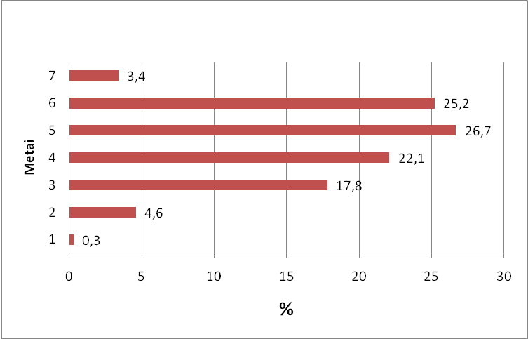
1 Pav. Tyrime dalyvavusiu vaikų pasiskirstymas pagal amžių (proc.)

Tyrime dalyvavusiu vaikų amžiaus vidurkis 4,59 metai. Darželyje I 41 (56,9 proc.) berniukas, 31 (43,1 proc.) mergaitė; Darželyje II 47 (51,6 proc.) berniukai ir 44 (48,4 proc.) mergaitės; Darželyje III 89 (54,6 proc.) berniukai ir 74 (45,4 proc.) mergaitės. Atlikus gautų rezultatų analize pastebime, kad visuose trijuose darželiuose berniukų daugiau, nei mergaičių, tačiau skirtumas nėra statistiškai patikimas (χ²=0,467; lls=2, p=0,792).
Šių metų sausio 1 dienos duomenimis, 634 įstaigas, kurių steigėjas savivaldybė lankė per 93 tūkst. vaikų. Trys ikimokyklinio ugdymo įstaigos buvo įsteigtos bendruomenių, į jas tėvai vedė 131 vaiką. Pernai Lietuvoje veikė ir 5 privačių asmenų įsteigtos. Jas lankė 332 vaikai. Per mėnesį į privatų darželį savo atžalas vedantiems tėvams tenka mokėti nuo 700 iki 1,5 tūkst. litų. Tuo metu savivaldybės įsteigtame darželyje mėnesio kaina svyruoja tarp 100-250 litų. Užmokesčio dydį už vaikų išlaikymą ikimokyklinio ugdymo įstaigoje nustato steigėjas.
Tyrimo metu buvo siekiama išsiaiškinti tėvų nuomonė: “Kuo skiriasi privatūs ir valstybiniai darželiai?” Dauguma 280 (85,9 proc.) tėvų pažymėjo, kad darželiai skiriasi kaina, 152 (46,6 proc.) apklaustieji mano, kad privatūs darželiai nuo valstybinių skiriasi vaikų skaičiumi grupėje, 55 (16,9 proc.) apklaustųjų mano, kad darželiai skiriasi maitinimo kokybe, kad darželiai skiriasi ugdymo kokybe teigė 52 (16,0 proc.) apklaustieji (2 pav.).

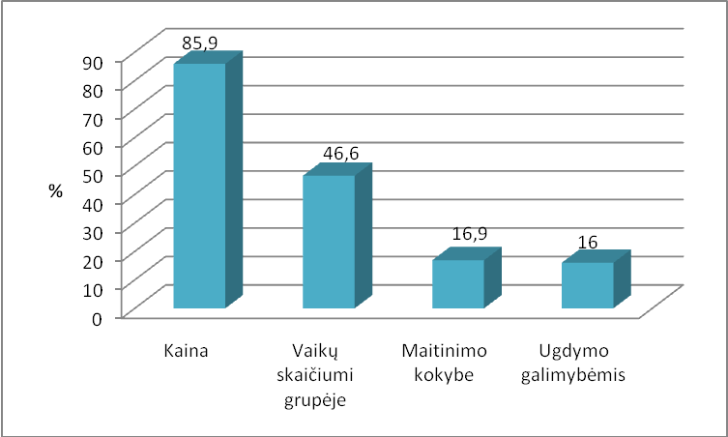
2 Pav. Tėvų nuomonės apie privačių ir valstybinių darželių skirtumus skirstinys (proc.)

Šiame tyrime buvo siekiama išsiaiškinti, kuo remiantis pasirinktas vienas ar kitas darželis. Daugiausiai 271 (83,1 proc.) respondentų atsakė, kad darželį pasirinko, nes yra arti namų, remiantis pažįstamų rekomendacijomis darželius pasirinko 64 (19,6 proc.) apklaustieji. Arti darbo atsakymą pažymėjo 43 (13,2 proc.) tėvai (3 pav.).
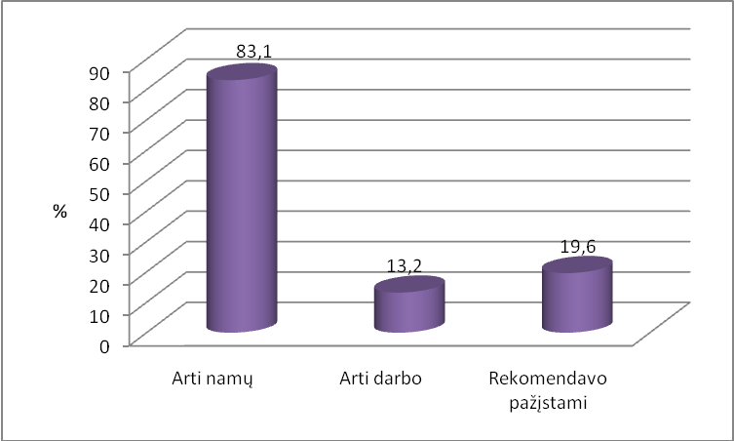
3 Pav. Darželių pasirinkimą lemiantys veiksniai (proc.)

Tyrime siekėme išsiaiškinti ar vaikai noriai eina į darželį. Dauguma 283 (86,8 proc.) tėvų teigia, kad vaikai nori eiti į darželį, tačiau kiti 43 (13,2 proc.) apklaustieji nurodė atvirkščiai. Daugumos 151 (85,3 proc.) berniukų ir 132 (88,6 proc.) mergaičių tėvai nurodė, kad vaikai nori eiti į darželį, o 26 (14,7 proc.) berniukų ir 17 (11,4 proc.) mergaičių tėvai teigia atvirkščiai. Remiantis gautais duomenimis statistiškai patikimų skirtumų tarp lyties ir noro eiti į darželį nerasta (χ²=0,76; lls=1, p=0,383).
Analizuojant atskirus darželius pastebime, kad vaikams patinka darželiuose, jie noriai eina į juos. Didžioji dalis apklaustųjų tėvų tiek darželyje I (87,5 proc.), tiek darželyje II (81,3 proc.), tiek ir darželį III (89,6 proc.) atsake, kad vaikai nori eiti į darželį. Statistiškai patikimų skirtumų tarp skirtingų darželių tėvų nuomonių nenustatyta. (χ²=3,51; lls=2, p=0,173) (4 pav.).
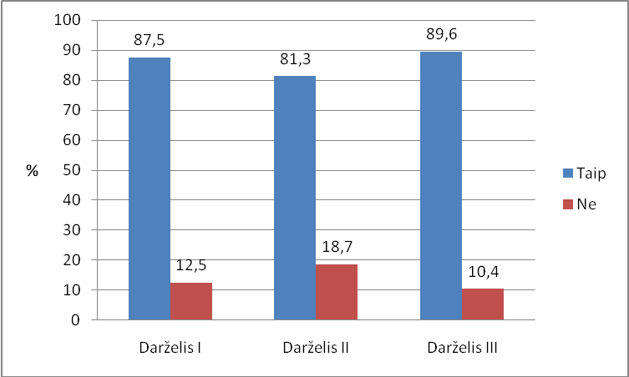
4 Pav. Tėvų nuomonės, ar vaikai noriai eina į darželį, skirstinys (proc.)
(χ²=3,51; lls=2, p=0,173)

Tyrimo metu 43 (13,2 proc.) apklaustieji nurodė, kad vaikai nenoriai eina į darželį, todėl buvo įdomu išsiaiškinti priežastis ir užduotas klausimas: „Dėl ko vaikai nenori eiti į darželį?“ Į šį klausimą tėvai atsakė skirtingai: 16 (37,2 proc.) apklaustųjų tėvų teigia, kad vaikui trūksta artimųjų, 14 (32,6 proc.) apklaustųjų teigia, kad jų vaikas dažnai serga, 12 (27,9 proc.) nesutaria su kitais vaikais ir 1 (2,3 proc.) nurodė, kad vaikas nenori eiti į darželį, nes neskanus maistas (5 pav.).

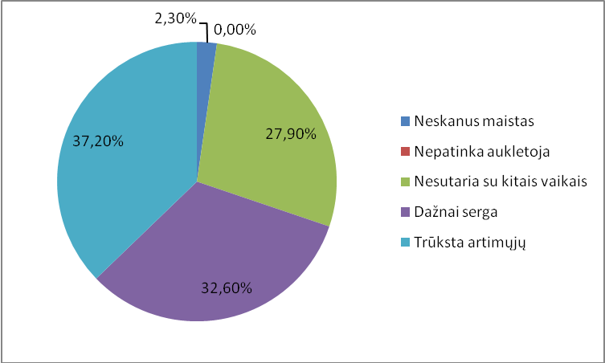
5 Pav.Tėvų nuomonės, dėl kokių priežasčių vaikai nenoriai eina į darželį, skirstinys (proc.)
Duomenys atskiruose darželiuose pasiskirstė panašiai: darželyje I ir darželyje III vaikai nenoriai eina į darželį, nes trūksta artimųjų. Darželyje II vaikai dažnai serga (1 lent.).
1 lentelė. Tėvų nuomonės, dėl ko vaikai nenoriai eina į darželį, skirstinys pagal darželius (proc.)

Labai svarbu vaiko adaptacija darželyje, dėl to tyrimo metu tėvų klausėme, ar vaikai lengvai pripranta naujoje aplinkoje. Tėvų atsakymai buvo teigiami, dauguma 265 (81,3 proc.) tėvų teigia, kad vaikai lengvai pritampa prie darželio aplinkos, o 61 (18,7 proc.) mano atvirkščiai. Daugumos 145 (82,9 proc.) berniukų ir 120 (80,5 proc.) mergaičių tėvai teigia, kad vaikai lengvai priprato prie darželio aplinkos, o 32 (18,1 proc.) berniukų ir 29 (19,5 proc.) mergaičių tėvai teigia atvirkščiai. Remiantis šiai duomenimis statistiškai patikimų skirtumų nenustatyta (χ²=0,102; lls=1, p=0,750). Tėvai labai panašiai vertino vaikų adaptaciją atskiruose darželiuose. Patikimų skirtumų nenustatyta (χ²=0,11; lls=2; p=0,946) (6 pav.).

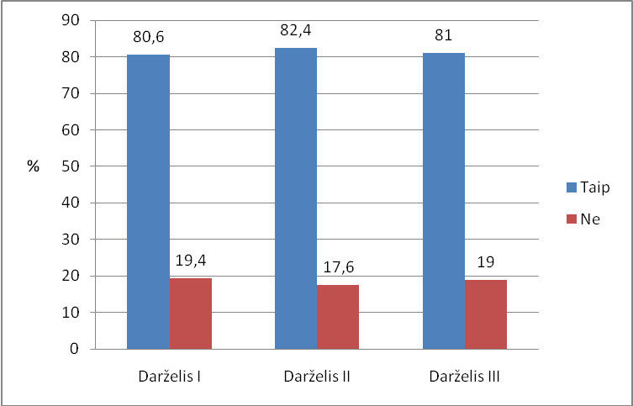
6 Pav. Tėvų nuomonės apie vaikų adaptaciją skirstinys (proc.)
(χ²=0,11; lls=2; p=0,946)
Pradėjęs lankyti darželį vaikas patenka į naują aplinką, pasikeičia jo tikslai. Tėvų įtaka vis labiau mažėja, pirmenybė teikiama darželyje įgyjamoms žinioms ir elgesio taisyklėms (7).
Šiame tyrime tėvų buvo klausiama, ar pasikeičia vaiko elgesys pradėjus lankyti darželį. 266 (81,6 proc.) apklaustieji teigia, kad elgesys pasikeitė, o likusieji 60 (18,4 proc.) mano, kad vaikų elgesys nepasikeitė. Lyginant tarp lyčių duomenys pasiskirstė taip: 144 (81,4 proc.) berniukų ir 122 (81,9 proc.) mergaičių tėvai mano, kad vaiko elgesys pasikeitė, 33 (18,6 proc.) berniukų ir 27 (18,1proc.) mergaičių tėvai mano, kad elgesys nepasikeitė pradėjus lankyti darželį. Skirtumas nėra statistiškai patikimas (χ²=0,015; lls=1, p=0,903).
Kadangi dauguma 266 (81,6 proc.) apklaustųjų teigia, kad vaiko elgesys pasikeičia pradėjus lankyti darželį. Tėvų buvo paprašyta įvertinti kaip pasikeičia vaiko elgesys pradėjus lankyti darželį. 167 (62,8 proc.) tėvai teigia, kad vaikas tapo labiau savarankiškas, 80 (30,1 proc.) tėvų pastebėjo, kad vaikas daugiau bendrauja, tačiau 19 (7,1 proc.) respondentų teigia, kad vaikas tapo piktesnis, uždaresnis. Skirtinguose darželiuose duomenys pasiskirstė panašiai.

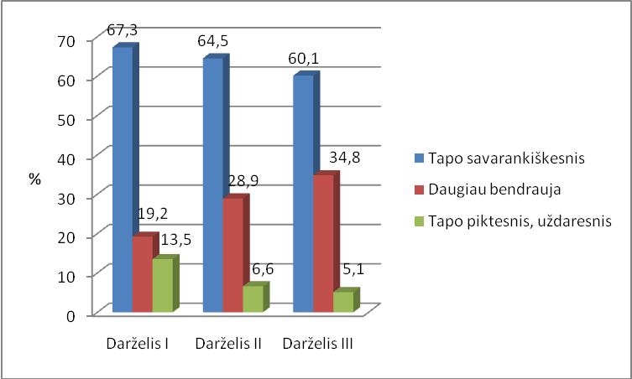
7 Pav.Tėvų nuomonės, apie vaikų elgesio pokyčius, skirstinys pagal darželius (proc.)

Miegas – reikalingiausias ir geriausias pasyvus poilsis. Dieną aktyviai dirba mūsų raumenys, širdis, smegenys, skrandis, žarnynas. Ir vaikai, ir suaugusieji turi pakankamai išsimiegoti, kad gerai pailsėtų visas kūnas, visaus organai. Taip žmogus atgauna jėgas ir pasirengia naujos dienos darbams (14).
Darželio amžiaus vaikams reikėtų miegoti 10 – 11 valandų. Visiems ikimokyklinio amžiaus vaikams reikia miegoti ir dieną. Laikydamasis dienos režimo vaikas mokosi planuoti, numatyti veiksmų eigą, pratinasi apgalvoti savo laiką, pajunta jo vertę (15). Anketoje tėvų buvo klausiama, ar vaikai darželyje miega pietų miego. Dauguma 272 (83,4 proc.) respondentų pažymėjo, kad vaikai užmiega pietų miego, kiti 54 (16,6 proc. ) teigia atvirkščiai (8 pav.).

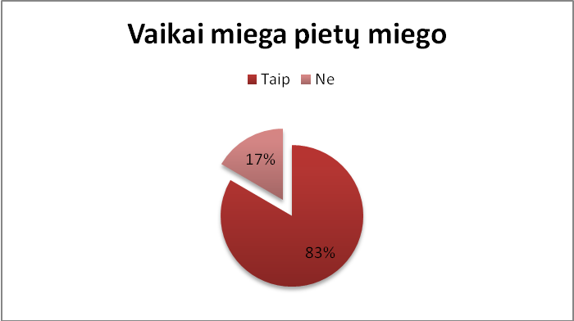
8 Pav. Tėvų nuomonės apie pietų miegą skirstinys (proc.)

Pasaulio sveikatos organizacija apibūdina sveikatą kaip fizinę, dvasinę ir socialinę gerovę, o ne tik ligų ar negalavimų nebuvimą. Žmogaus sveikatai ir savijautai turi reikšmės endogeniniai ir egzogeniniai veiksniai: paveldimumas, fizinė ir socialinė aplinka, gyvenimo būdas, asmeninės nuostatos ir įpročiai. Pasaulio sveikatos organizacijos duomenimis, žmogaus sveikata apie 50 proc. priklauso nuo gyvenimo būdo.
Vaikų sveikatos gerinimas – svarbus daugelio šalies institucijų uždavinys. Deja, Lietuvos sveikatos informacijos centro bei Nacionalinės sveikatos tarybos pateikiamų ataskaitų duomenys rodo, kad nuo 1990 metų labai išaugo vaikų, turinčių regos, laikysenos, virškinamojo trakto sutrikimų, sergančių nervų sistemos ir jutimo organų ligomis skaičius (53).
Šiame tyrime siekėme išsiaiškinti, kaip dažnai vaikai serga. 118 (36 proc.) tėvų teigia, kad vaikas serga 2-3 kartus per metus, 108 (33 proc.) apklaustieji nurodė, kad vaikas serga 1-2 kartus per metus, 85 (26 proc.) respondentai teigia, kad vaikas serga 4 ir daugiau kartų per metus ir tik 15 (5 proc.) apklaustųjų nurodė, kad vaikas neserga visai (9 pav.).

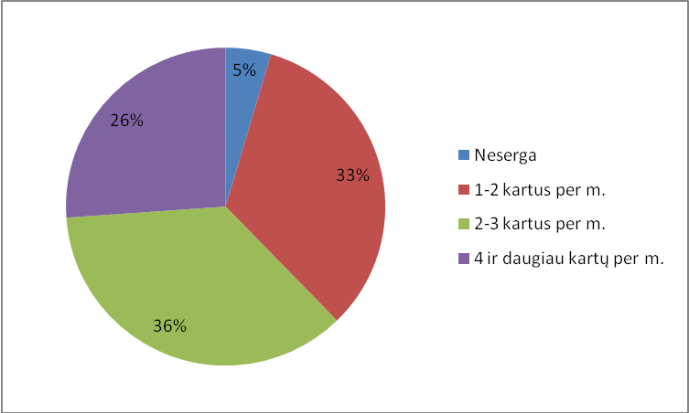
9 Pav. Vaikų sergamumo skirstinys (proc.)

Analizuojant vaikų sergamumo duomenis atskiruose darželiuose, buvo nustatyti statistiškai patikimi skirtumai. Šio tyrimo rezultatų analizė parodė, kad Darželyje I vaikų sergamumas statistiškai reikšmingai skiriasi. Berniukai serga dažniau nei mergaitės (χ²=14,31; lls=3, p=0,003) (2 lent.). Kitose darželiuose statistiškai patikimų skirtumų nenustatyta: Darželyje II (χ²=7,58; lls=3, p=0,056), darželyje III (χ²=5,34; lls=3, p=0,148) (2 lent.)

2 lentelė. Sergamumo pasiskirstymas pagal lyti darželiuose (proc.)

Šio tyrimo rezultatų analizė parodė, kad vaikų sergamumo paplitimas statistiškai reikšmingai skiriasi tarp vaikų amžiaus grupių. Dažniausiai serga 5m. amžiaus vaikai, rečiausiai 4m. amžiaus vaikai (χ²=30,02; lls=18, p=0,037) (3 lent.)
3 lentelė. Sergamumo pasiskirstymas skirtingose amžiaus grupėse (proc.)

Kauno visuomenės sveikatos centro specialistams Kauno mieste patikrinus 65, o Kauno rajone – 20 ikimokyklinio ugdymo veiklą vykdančių įstaigų (lopšelių-darželių, darželių, mokyklų-darželių) skirta administracinių baudų. Viena iš priežasčių yra per didelis vaikų skaičius grupėse. Tyrimo metu tėvų klausėme: „Ką pakeistumėte darželyje?“. Tyrimo rezultatų analizė parodė, kad ir tėvai nepatenkinti vaikų skaičiumi grupėse: daugiausiai 223 (68,4 proc.) apklaustųjų pakeistų vaikų skaičių grupėje, 88 (27,0 proc.) respondentų netenkina darželių darbo laikas, 41 (12,6 proc.) keistų maitinimą, 18 (5,5 proc.) tėvų norėtų pakeisti vaikų užimtumą, ugdymą, 4 (1,2 proc.) tėvai anketoje pažymėjo, kad pakeistų darbuotojų kompetenciją (10 pav.).

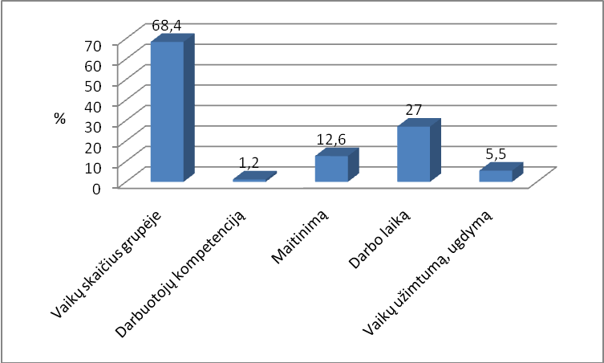
10 Pav. Tėvų pageidavimai darželių veiklos tobulinimui (proc.)

Labai panašiai duomenys pasiskirstė ir atskirai darželiuose. Daugiausiai tėvų norėtu pakeisti vaikų skaičių grupėje bei darželių darbo laiką.

4 lentelė. Tėvų nuomonės, pageidavimai darželių veiklos tobulinimui, skirstinys pagal darželius (proc.)

Apibendrinant atlikto tyrimo duomenimis pastebime, kad vaikai lengvai adaptuojasi darželio aplinkoje, nori eiti į jį, tačiau dažnai serga. Statistiškai patikimai dažniausiai serga 5m. amžiaus vaikai, rečiausiai 4m. amžiaus vaikai. Darželyje I statistiškai patikimai daugiau serga berniukai, nei mergaitės. Dauguma tėvų teigia, kad pradėjus lankyti darželį vaiko elgesys pasikeičia į gerą. Vaikai tampa labiau savarankiški, daugiau bendrauja. Tėvai pageidautų keisti darželių darbo laiką ir vaikų skaičių grupėse.

3.2 Subjektyvus vaikų mitybos darželyje vertinimas

Svarbiausias faktorius, lemiantis taisyklingą vaikų vystymąsi, yra racionali, subalansuota mityba. Į maisto medžiagų trūkumą arba jų perteklių augantis organizmas reaguoja daug stipriau negu suaugusiojo (57). Siekiant išsiaiškinti darželių maitinimo kokybę, buvo užduoti klausimai susiję su mityba. 295 (90,5 proc.) apklaustieji teigia, kad vaikai darželyje pavalgo pakankamai, tačiau kiti 31 (9,5 proc.) teigia, kad maitinimas nepakankamas.
Atlikto tyrimo duomenys parodė, kad statistiškai patikimai daugiau vaikų nenori eiti į darželį, kurie pavalgo nepakankamai (χ²=7,509; lls=1, p=0,006). Kaip matome pagal gautus rezultatus, nepakankama mityba arba neskanus, nepatraukliai pateiktas maistas gali būti viena iš priežasčių, sąlygojančių vaikų nenorą lankyti darželį.
Subjektyvus mitybos vertinimas tėvų požiūriu, nesiskyrė, analizuojant jį pagal darželius. Dauguma tėvų teigia, kad vaikai darželyje pakankamai pavalgę. Duomenys statistiškai patikimai nesiskiria (χ²=1,88; lls=2, p=0,389) (11 pav.).

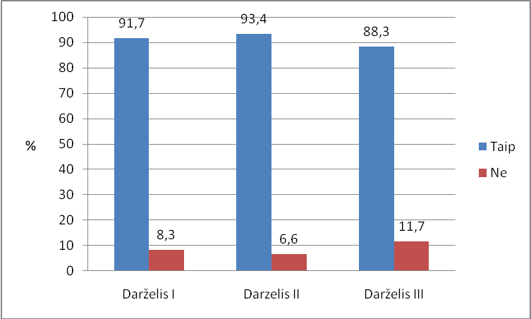
11 Pav. Tėvų nuomonės, apie vaikų pakankamą mitybą darželiuose skirstinys pagal darželius (proc.); (χ²=1,88; lls=2, p=0,389)

Vertinant vaikų mitybą pagal amžiaus grupes, gauti skirtumai: atlikus tyrimo duomenų analizę pastebėjome, kad statistiškai patikimai daugiau 6 m. amžiaus vaikų darželyje pavalgo nepakankamai, nei kitų amžių grupių vaikai (χ²=38,715; lls=6, p=0,000).
Labai svarbu, kad vaikų organizmas gautų pakankamą kiekį vaisių ir daržovių. Vaikų, kurių maisto racione dėl vienų ar kitų priežasčių trūksta pagrindinių maisto medžiagų, ūgis, kūno masė, krūtinės apimtis, raumenų masė yra mažesnė negu tų, kurie maitinasi vertingu maistu. Atlikto tyrimo metu 225 (69 proc.) respondentai teigia, kad vaikų mitybos racione netrūksta vaisių ir daržovių, tačiau nemaža dalis apklaustųjų 101 (31 proc.) nurodė, kad teikiamas vaisių ir daržovių kiekis yra per mažas. Mūsų atlikto tyrimo rezultatų analizė parodė, kad patikimai daugiau vaisių ir daržovių vaikai gauna Darželyje I (χ²=24,19; lls=2, p=0,00) (12 pav.).
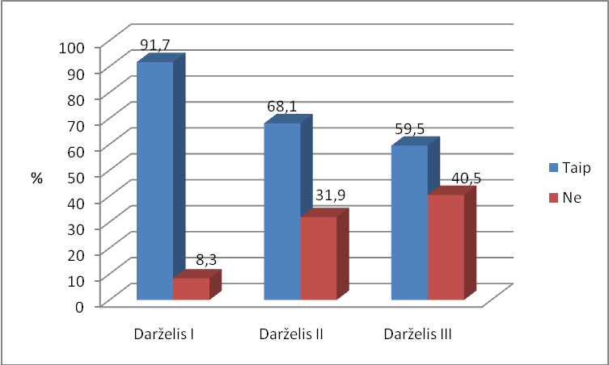
12 Pav. Tėvų nuomonės, apie vaisių ir daržovių pakankamumą vaikų maisto davinyje skirstinys (proc.); (χ²=24,19; lls=2, p=0,00)

Pagal higieninius normatyvus darželyje negali būti naudojami įskilusiais kraštais, susidėvėję, aliuminiai indai. Šie pažeidimai, tiriant darželius, yra nustatomi gana dažnai. Todėl buvo įdomu išsiaiškinti: iš kokių indų valgo vaikai. 225 (69,0 proc.) apklaustieji teigia, kad darželyje nėra naudojami susidėvėję, įskilusiais, apdaužytais kraštais ir aliuminiai indai, 10 (3,1 proc.) teigia, kad yra naudojami, tačiau net 91 (27,9 proc.) respondentas nurodė, kad nežino (13 pav.).

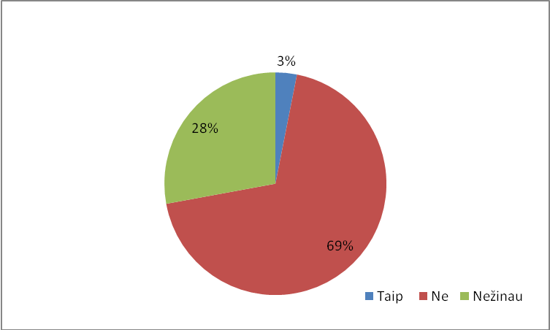
13 Pav. Susidėvėjusių, įskilusiais, apdaužytais kraštais ir aliuminių indų naudojimas (proc.).
Beveik pusė 158 (48,5 proc.) apklaustųjų teigia, kad vaikas grįžę iš darželio valgo visada, 152 (46,6 proc.) teigia, kad valgo tik kartais, kiti 16 (4,9 proc.) tėvų teigia, kad vaikas grįžęs iš darželio nevalgo (14 pav.).

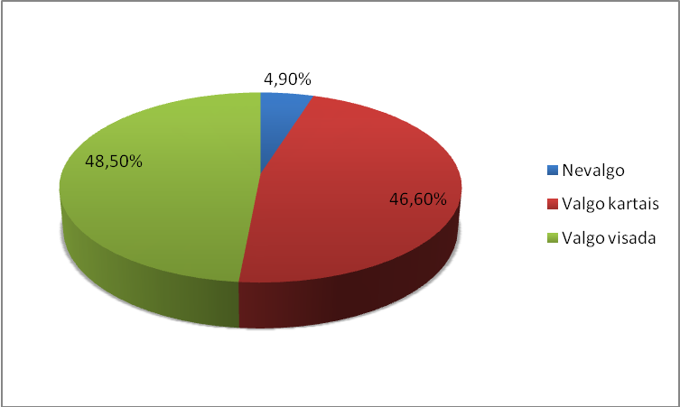
14 Pav. Tėvų nuomonės apie vaikų valgymą grįžus namo skirstinys (proc.)

Tyrimo metu bandėme surasti sąsajų tarp vaikų tėvų teigiančių, kad vaikai nepakankamai pavalgę darželyje, ir vaikų valgymo grįžus namo. Pastebėta, kad tie vaikai, kurių tėvai teigia, kad jie darželyje pavalgo nepakankamai - grįžę namo valgo visada (χ²=17,496; lls=2, p=0,00).
Statistiškai patikimas ryšys, tarp tėvų, kurie keistų vaikų mitybą darželyje ir teigiančių, kad vaikai darželyje pavalgo nepakankamai (χ²=55,650; lls=1, p=0,000). Tyrimo analizė parodė, kad yra statistiškai patikimas ryšys tarp atsakiusiųjų: keistų darželio mitybą ir nepakankamas daržovių ir vaisių kiekis darželio mitybos racione (χ²=26,671; lls=1, p=0,000).
Apibendrinant tėvų nuomonę apie vaikų mitybą tirtuose darželiuose, pastebėta, kad nors dauguma tėvų teigia, kad vaikai darželyje pakankamai pavalgę, tačiau beveik pusė 158 (48,5 proc.) apklaustųjų teigia, kad vaikas grįžę iš darželio valgo visada. Atlikto tyrimo metu 225 (69 proc.) respondentai teigia, kad vaikų mitybos racione netrūksta vaisių ir daržovių, tačiau rezultatų analizė parodė, kad patikimai daugiau vaisių ir daržovių vaikai gauna Darželyje I. Statistiškai patikimai tėvai keistų vaikų mitybą darželyje tie, kurie nurodo, kad vaikas darželyje pavalgo nepakankamai. Taip pat tyrimo metu paaiškėjo, kad tėvai statistiškai patikimai pakeistų darželio mitybą duodami daugiau vaisių ir daržovių.

3.3. Tėvų subjektyvus darželių aplinkos būklės vertinimas

Šiame tyrime buvo siekiama išsiaiškinti, kaip tėvai vertina vaikų darželio, kurį lanko jų vaikai, aplinką, bei palyginti tėvų vertinimus su visuomenės sveikatos specialistų patikrinimų išvadomis. Kasmet visuomenės sveikatos specialistai, tikrindami vaikų darželių aplinką, registruoja nemažai pažeidimų. Pagrindiniai pažeidimai išlieka: išlūžusios ir nepakankamo aukščio tvoros neapsaugo nuo gyvūnų patekimo į ją bei galimo teršimo, ugdymo įstaigos teritorijoje esančiose smėlio dėžėse yra helmintų; patalpų grindys, sienos nelygios, o jų apdaila nėra lengvai valoma drėgnu būdu.
Tyrime dalyvavusių tėvų nuomonė skyrėsi nuo visuomenės sveikatos specialistų. Dauguma 296 (90,8 proc.) teigia, kad darželių aplinka yra saugi, kiti 30 (9,2 proc.) vertino atvirkščiai. Analizuojant tėvų nuomonių skirtumą pastebėta, kad Darželyje II statistiškai patikimai daugiau tėvų teigiančių, kad darželio aplinka nėra saugi (χ²=11,008; lls=2, p=0,004) (15 pav.).

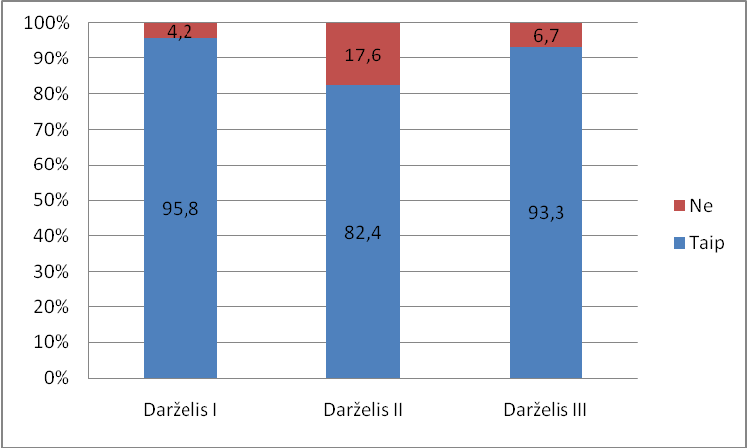
15 Pav. Tėvų subjektyvus darželio aplinkos saugumo vertinimo skirstinys pagal darželius (proc.); (χ²=11,008; lls=2, p=0,004)

Natūralus ir dirbtinis apšvietimas labai svarbus vaikams normaliai augti ir vystytis, jų sveikatai stiprinti, bendram fiziologiniam ir imuniniam organizmo reaktyvumui didinti, regėjimui išsaugoti. Dirbtiniam apšvietimui naudojamos kaitrios ir iliuminescentinės lempos. Pagal Lietuvos higienos normą HN 75:2010 „Įstaiga, vykdanti ikimokyklinio ir (ar) priešmokyklinio ugdymo programą. Bendrieji sveikatos saugos reikalavimai.“ naudojant liuminescentines lempas, apšvietimo lygis žaidimo patalpose, muzikos ir gimnastikos salėse turi būti ne mažesnis kaip 200 lx 0,5 metro nuo grindų, priėmimo kambaryje - 0,8 m, o nusirengimo kambaryje – ant grindų.
Bendras elektros galingumas patalpose turi būti 900 W, o lyginamasis – 15-18 W/m2.
Naudojant kaitros lempas, apšvietimo lygis turi būti 100 lx. Bendras galingumas – 1800 W, o lyginamasis 30-36 W/m². Kasmet visuomenės sveikatos specialistai, tikrindami vaikų darželių aplinką, registruoja nemažai pažeidimų susijusių su apšvietimu, nes patalpose yra per mažas dirbtinis apšvietimas. Mūsų tyrime dalyvavusių tėvų nuomonė skyrėsi nuo visuomenės sveikatos specialistų, dauguma 280 (85,9 proc.) tėvų darželių natūralų apšvietimą vertina gerai, patenkinamai vertina 43 (13,2 proc.) apklaustieji ir 3 (0,9 proc.) respondentai teigia, kad darželių natūralus apšvietimas yra prastas. Dirbtinį apšvietimą 217 (66,6 proc.) apklaustųjų vertina gerai, 92 (28,2 proc.) patenkinamai, o 17 (5,2 proc.) tėvų nuomone, dirbtinis apšvietimas yra prastas (16 pav.).

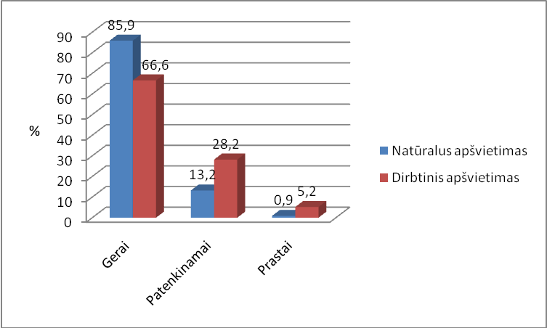
16 Pav. Subjektyvus natūralaus ir dirbtinio apšvietimo vertinimas (proc.)

Tam, kad įvertintume vaikų darželių mikroklimatą, uždavėme klausimą “Kaip vertinate darželių patalpų temperatūrą šiltuoju ir šaltuoju metų periodu?“. Tyrime dalyvavusių 12 (3,7 proc.) tėvų nuomone, vaikų darželiuose šaltuoju metų periodų yra karšta. 150 (46,0 proc.) respondentų teigia, kad šaltuoju metų periodu darželiuose yra šilta, beveik pusė 159 (48,8 proc.) temperatūrą vertina normaliai, tačiau 4 (1,2 proc.) teigia, kad darželyje yra vėsu, o 1 (0,3 proc.) respondentas teigia, kad darželyje yra šalta. Šiltuoju metų periodu temperatūrą tėvai vertina taip pat skirtingai. 31(9,5) teigia, kad darželyje yra karšta, 119 (36,5 proc.) teigia, kad yra šilta, 171 (52,5 proc.) temperatūrą vertina normaliai, o 5 (1,5 proc.) teigia, kad darželiuose šiltuoju metų periodu – vėsu (17 pav.).

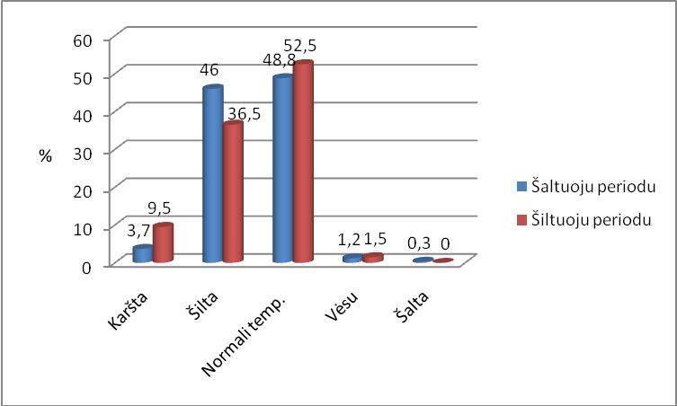
17 Pav. Temperatūros, šaltuoju ir šiltuoju metų periodu, vertinimas (proc.)

Vaikų darželių baldai turi būti tvarkingi, pritaikyti pagal vaiko amžių ir ūgį. Miegamuosiuose statoma tiek vaikiškų lovučių, kiek yra suplanuota vietų. Lovutės turi atitikti vaikų ūgį: iki 3 metų – 120 cm ilgio ir 60 cm pločio, nuo 3 iki 7 metų – 140 cm ilgio ir 60 cm pločio. Sudedamos lovutės turi būti su kietu pagrindu. Neleidžiama naudoti dviaukščių lovučių. Patikrinimo metu visuomenės sveikatos centrų specialistai pastebi, jog kai kuriuose lopšeliuose-darželiuose vaikai miega dviaukštėse lovelėse, neatsižvelgiant į tai, kad guldyti negalima, nes nesaugu.
Dauguma 307 (94,2 proc.) apklaustieji teigia, kad baldai yra saugūs, tačiau 19 (5,8 proc. ) respondentų nurodė, kad baldai nėra tvarkingi ir nepritaikyti pagal vaikų amžių ir ūgį.
HN 75:2010 „Įstaiga, vykdanti ikimokyklinio ir (ar) priešmokyklinio ugdymo programą. Bendrieji sveikatos saugos reikalavimai.“ žaislai turi būti kasdien plaunami karštu vandeniu su muilu ir po to perskalaujami švariu tekančiu vandeniu. Vaikams iki 3-jų metų neturi būti duodama žaislų iš audinio ir kailio. Vyresnių vaikų grupėse minkšti žaislai dezinfekuojami baktericidinėmis lempomis. Vaikų darželio žaislus saugiais laiko dauguma 318 (97,5 proc.) apklaustųjų, o 8 (2,5 proc.) teigia, kad vaikų darželio žaislai nėra saugūs. 6 apklaustieji teigia, kad žaislai yra aštrūs, 2 respondentai pažymėjo, kad žaislai yra su rizika nuryti. Kad žaislai atitinka vaikų amžių, teigia dauguma apklaustųjų 325 (99,7 proc.), 1 (0,3 proc.) teigia, kad žaislai neatitinka vaikų amžiaus.
Siekiant išsiaiškinti ar darželiuose laikomasi asmens higienos reikalavimų, buvo užduotas klausimas ar tualetuose – prausyklose pakankamas asmens higienos priemonių kiekis. Daugumos 295 (90,5 proc.) apklaustųjų nuomone asmens higienos priemonių kiekis pakankamas, atitinkamai 31 (9,5 proc.) respondentas nesutiko su šia nuomone. Šio tyrimo rezultatų analizė parodė, kad Darželyje II statistiškai patikimai daugiausiai tėvų teigiančių, kad trūksta higienos priemonių (χ²=24,116; lls=2, p=0,000) (18 pav.).

17 Pav. Temperatūros, šaltuoju ir šiltuoju metų periodu, vertinimas (proc.)

Kadangi 31 (9,5 proc.) respondentas nurodė, kad asmens higienos priemonių kiekis nepakankamas tėvų pasiteiravome, kokių higienos priemonių trūksta. 19 (5,8 proc.) apklaustųjų nurodė, kad trūksta muilo ir 12 (3,7 proc.) tėvų pažymėjo, kad trūksta tualetinio popieriaus.
Apibendrinant tėvų subjektyvią nuomonę vertinant darželių aplinkos būklę, tyrimo rezultatu analizė parodė, kad daugumos apklaustųjų tėvų nuomone darželių aplinka yra saugi, tačiau lyginant atskirus darželius, Darželyje II statistiškai patikimai daugiau tėvų teigiančių, kad darželio aplinka nėra saugi. Darželių dirbtinis ir natūralus apšvietimas įvertintas gerai, kaip ir temperatūra šiltuoju ir šaltuoju metų periodu. Darželių baldai ir žaislai yra saugūs, atitinka vaikų amžių ir ūgį. Nors daugumos apklaustųjų nuomone darželiuose asmens higienos priemonių kiekis pakankamas tačiau tyrimo rezultatų analizė parodė, kad Darželyje II statistiškai patikimai trūksta higieninių priemonių.

3.4. Tėvų subjektyvus vaikų užimtumo, ugdymo vertinimas

Tėvams aktuali ne tik vaiko priežiūra, jo saugumas, kol tėvai dirba arba yra užsiėmę. Tėvus domina gerų ugdymo sąlygų užtikrinimas ir visuminis, kokybiškas vaiko ugdymas. Tėvai tikisi kokybiško vaikų paruošimo mokyklai.
Mūsų atlikto tyrimo metu pastebėta, kad darželiuose skatinamas vaiko savarankiškumas, taip teigia dauguma 318 (97,5 proc.) respondentų, 8 (2,5 proc.) savarankiškumo skatinimą darželyje vertina neigiamai. Vaiko meniniams sugebėjimams atsiskleisti darželyje padeda 301 (92,3 proc.) apklaustojo nuomone, 25 (7,7 proc.) mano, kad darželyje nepakankamai padedama atsiskleisti vaiko meniniams sugebėjimams.
Fizinis aktyvumas vienas reikšmingiausių harmoningo vaikų vystymosi ir sveikatos stiprinimo veiksnių. Pakankamas judėjimas yra svarbus veiksnys lemiantis ﬁzinę, psichinę ir socialinę vaiko gerovę. Nepakankamas ﬁzinis aktyvumas lemia lėtinių ligų vystymąsi, judamojo aparato, regos, kalbos, nervinės veiklos ir kitus sutrikimus (58). Atlikto tyrimo metu nustatyta, kad fizinė veikla organizuojama kasdien 255 (78,2 proc.), tačiau kiti 71 (21,8 proc.) apklaustieji teigia atvirkščiai. Analizuojant tėvų nuomonės skirtumus apie vaikų fizinį užimtumą darželiuose, pastebėta kad statistiškai patikimai dažniau fizinis užimtumas vykdomas darželyje III (χ²=23,421; lls=2, p=0,000) (19 pav.).
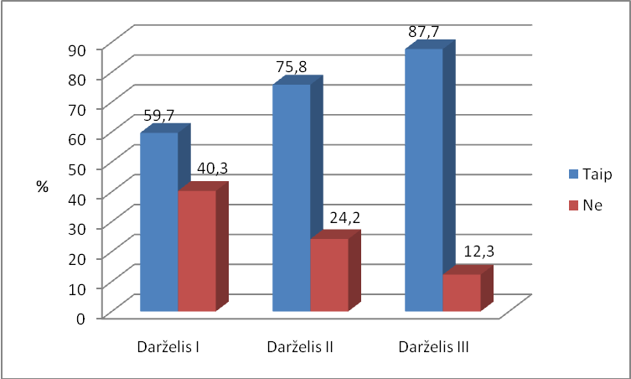
19 Pav. Tėvų nuomonės, apie vaikų fizinės veiklos organizavimą kiekvieną dieną skirstinys, pagal darželius (proc.); (χ²=23,421; lls=2, p=0,000)

Labai svarbu, kad vaikai būtų gryname ore, dėl to tėvų pasiteiravome, ar vaikai kasdien išvedami į lauką, tačiau 27 (8,3 proc.) respondentai nurodė, kad vaikai kasdien nėra išvedami į lauką, 38 (11,7 proc.) tėvų nurodė, kad vaikai į lauką išvedami ne visada. 261 (80,1 proc.) teigia, kad vaikai į lauką išvedami kasdien. Darželiuose atsižvelgiama į vaikų amžių ir sveikatos būklę, taip teigia 292 (89,6 proc.) respondentų, 26 (8 proc.) nurodė, kad atsižvelgiama ne visada, o 8 (2,5 proc.) teigia, kad neatsižvelgiama į vaikų amžių ir sveikatos būklę.
Dauguma 237 (72,7 proc.) apklaustųjų tėvų mano, kad darželiuose trūksta papildomo ugdymo, kiti 89 (27,3 proc.) nurodė atvirkščiai. Tyrimo rezultatų analizė parodė, kad kuo didesnis vaikų amžius, tuo daugiau tėvų pageidaujančių papildomo ugdymo (19 pav.). Statistiškai patikimai daugiau 5m. amžiaus vaikų tėvai pageidautų daugiau papildomo ugdymo darželiuose (χ²=25,523; lls=6, p=0,001) (20 pav.).
Tyrimo rezultatų analizė parodė, kad statistiškai patikimai daugiau mergaičių 117 (78,5 proc.) tėvų norėtų papildomo ugdymo, nei berniukų 120 (67,8 proc.) tėvai (χ²=4,69; lls=1, p=0,03).
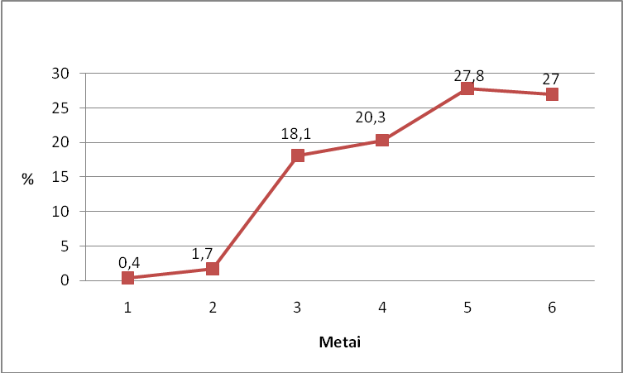
20 Pav. Vaikų amžiaus ir papildomo ugdymo pageidavimo skirstinys (proc.) (χ²=25,523; lls=6, p=0,001)

Analizuojant skirtingų darželių tėvų nuomonės skirtumą pastebėta, kad statistiškai patikimai papildomo ugdymo trūksta Darželyje III (χ²=54,46; lls=2, p=0,000) (21 pav.).

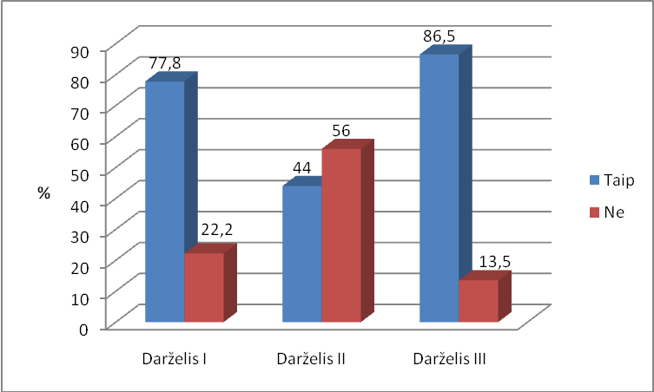
21 Pav. Tėvų nuomonės, apie papildomo ugdymo trūkumą darželiuose, skirstinys (proc.) (χ²=54,46; lls=2, p=0,000)

Daugiausiai 176 (54,0 proc.) apklaustieji pageidautų šokio užsiėmimų, 88 (27 proc.) dainavimo, užsienio kalbos užsiėmimų norėtų 48 (14,7 proc.) tėvai, piešimo 97 (29,8 proc.) ir 38 (11,7 proc.) kita (22 pav.).

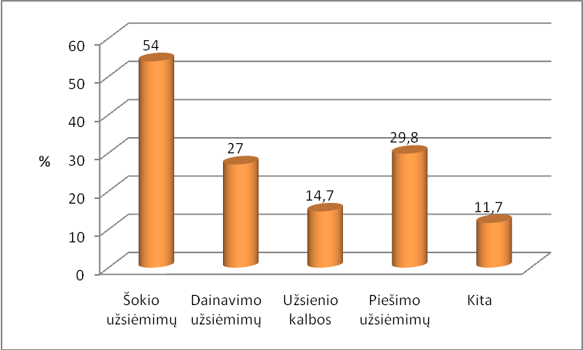
22 Pav. Pageidaujamo papildomo ugdymo skirstinys (proc.)

Tyrimo rezultatų analizė parodė, kad statistiškai patikimai daugiau 49 (32,9 proc.) proc.) mergaičių tėvų pageidautų papildomo dainavimo užsiėmimų, nei berniukų 39 (22 proc.) tėvai (χ²=4,834; lls=1, p=0,028). Taip pat statistiškai patikimai daugiau mergaičių 55 (36,9 proc.) tėvai pageidautų papildomo piešimo užsiėmimų, nei berniukų 42 (23,7 proc.) tėvai (χ²=6,728; lls=1, p=0,009).
Mūsų atlikto tyrimo atskirų darželių rezultatų analizė parodė, kad statistiškai patikimai daugiausiai šokio užsimėmimų trūksta/pageidautų Darželyje III (χ²=98,194; lls=2, p=0,000). Dainavimo užsiėmimų statistiškai patikimai mažiausiai trūksta/pageidautų Darželyje II (χ²=9,18; lls=2, p=0,01). Analizuojant tėvų nuomonės skirtumus, ar darželiuose trūksta užsienio kalbos užsiėmimų, statistiškai patikimų skirtumų nerasta (χ²=5,81; lls=2, p=0,055). Piešimo užsiėmimų patikimai mažiausiai trūksta Darželyje II (χ²=14,49; lls=2, p=0,001).

5 lentelė. Pageidaujamo papildomo ugdymo skirstinys pagal darželius (proc.)

Apibendrinant vaikų ugdymą tirtuose darželiuose pastebime, kad tėvai nėra patenkinti fizinės veiklos organizavimu. Tyrime dalyvavusių tėvų nuomone, fizinės veiklos darželiuose turėtų būti daugiau. Tyrimo rezultatų analizės parodė, kad dažniausiai fizinis užimtumas vykdomas darželyje III. Dauguma apklaustųjų tėvų mano, kad darželiuose trūksta papildomo ugdymo. Tyrimo rezultatų analizė parodė, kad kuo didesnis vaikų amžius, tuo daugiau tėvų pageidaujančių papildomo ugdymo. Statistiškai patikimai daugiau 5m. amžiaus vaikų tėvai pageidautų daugiau papildomo ugdymo darželiuose. Tyrimo rezultatų analizė parodė, kad tyrime dalyvavusių mergaičių tėvų statistiškai patikimai daugiau pageidautų papildomo dainavimo ir papildomo piešimo užsiėmimų, nei berniukų tėvai. Lyginant atskirų darželių papildomą ugdyma, tyrimo rezultatų analizė parodė, kad labiausiai papildomo ugdymo, užimtumo trūksta Darželyje III. Šokio užsimėmimų labiausiai trūksta Darželyje III. Dainavimo užsiėmimų statistiškai patikimai mažiausiai trūksta Darželyje II. Piešimo užsiėmimų patikimai mažiausiai trūksta Darželyje II.
IŠVADOS

- Kauno rajono darželiuose vaikai lengvai adaptuojasi darželio aplinkoje, noriai jį lanko. Dauguma 266 (81,6 proc.) tėvų teigia, kad vaiko elgesys pasikeičia pradėjus lankyti darželį: vaikai tampa savarankiškesni (62,8 proc.), daugiau bendrauja (30,1 proc.). Tėvai pageidautų pakeisti vaikų skaičių grupėje - 68,4 proc. bei darželių darbo laiką - 27,0 proc. Statistiškai patikimai daugiau 5m. amžiaus vaikų tėvų pageidautų daugiau papildomo ugdymo darželiuose užsiėmimų (p=0,001). Dažniau papildomo ugdymo užsiėmimų pageidauja mergaičių tėvai, pageidaujamos veiklos: dainavimas, piešimas.
- Daugumos 296 (90,8 proc.) apklaustųjų tėvų nuomone darželių aplinka yra saugi. Darželių dirbtinis ir natūralus apšvietimas, mikroklimatas vertinamas gerai, darželių baldai ir žaislai yra saugūs, atitinka vaikų amžių ir ūgį. Daugumos 295 (90,5 proc.) apklaustųjų nuomone darželiuose asmens higienos priemonių kiekis pakankamas.
- 90,5 proc. apklaustųjų tėvų nuomone darželiuose vaikų maitinimas yra pakankamas. 69 proc. respondentų teigia, kad vaikų mitybos racione netrūksta vaisių ir daržovių, tačiau daugiausiai vaisių ir daržovių vaikai gauna Darželyje I (p=0,00). Tėvai, kurių netenkina vaikų mityba, pageidauja, jog vaikai gautų daugiau vaisių ir daržovių (p=0,000).

PRAKTINĖS REKOMENDACIJOS

- Vaikų mitybos gerinimui:
  - Mitybos racione pateikti daugiau vaisių ir daržovių.
- Vaikų sveikatos stiprinimui:
2.1. Maisto patiekalus gaminti iš sveikų maisto produktų: daržovių, grūdinių, pieno produktų, liesos mėsos, pieno produktų, gaminiui naudoti aliejų neturint genetiškai modifikuotų sudedamųjų dalių. Subalansuota, racionali mityba stiprintų vaikų imunitetą, o tai sumažintų vaikų sergamumą.
2.2. Užtikrinti optimalią temperatūrą grupėse, atnaujinti šildymo ir vėdinimo sistemas.
2.3. Gerinti tualetų sanitarinę būklę ir užtikrinti, kad juose būtų pagrindinių asmens higienos priemonių: muilo, tualetinio popieriaus, popierinių rankšluosčių.
2.3. Didinti vaikų fizinį aktyvumą
2.4. Dažniau ir ilgiau būti gryname ore.
3. Švietimo skyriaus administracijai
3.1. Dalyvauti programose, kuriomis siekiama stiprinti moksleivių sveikata.
3.2. Didinti vaikų užimtumą, patobulinti vaikų darželių ikimokyklinio ugdymo programas. Suteikti vaikams daugiau dainavimo, piešimo ir kitų papildomų užsiėmimų.

LITERATŪROS SĄRAŠA

- Andriejauskaitė J. Pamirštos smėlio dėžės grasina rimtomis ligomis. Sveikata. [Žiūrėta 2011 kovo 12 d.]. Prieiga per internetą:
<http://www.delfi.lt/news/daily/Health/article.php?id=16927510>
- Andriekienė R., Ruzgienė M. Ankstyvosios vaikystės pedagogika. Klaipėda: KU leidykla, 2001.
- Ašmenskas J., Baubinas A., Obelenis V. Aplinkos medicina. Vilnius: „Avicena“, 1997 p. 419420, 431-437
- Belbin M. R. Management Teams: Why they succeed or fail. – Butterworth, 2003.
- Bukauskienė T. Lietuvos mokykla ir pedagoginė mintis 1918-1940 m. – Vilnius, 1989.
- Dodge D. T., Bickart T. S. How Curriculum Frameworks Respond to Developmental Stages: Birth through Age 8. - [žiūrėta 2010 spalio 30]. – Prieiga per internetą: <http://ceep.crc.uiuc.edu/pubs/katzsym/dodge.html>
- Dumčienė A. Kūrybingumo ugdymo aspektai: Mokomoji priemonė. Kaunas: LKKA, 2001.
- Drucker P. F. Managing Knowledge Means Managing Oneself Leader to Leader. 2000, No. 16. p. 8–10.
- Dėl Lietuvos HN 75:2010 „Įstaiga, vykdanti ikimokyklinio ir (ar) priešmokyklinio ugdymo programą. Bendrieji sveikatos saugos reikalavimai“ patvirtinimo: Lietuvos Respublikos sveikatos apsaugos ministro 2010 m. balandžio 22 d. Nr. V-313.
- Gražienė V. Ikimokyklinis ugdymas: istorijos ir dabarties santykis. Švietimo naujovės. (Vilnius) 1998; 12.
- Gražienė V. Ikimokyklinės pedagogikos raida Lietuvoje 1918-1940 m. Kompleksinis ugdymas ikimokyklinėje įstaigoje. Kaunas, 1991.
- Gražienė V., Rimkienė R. Ikimokyklinio ugdymo gairės. Vilnius, 1993.
- Gučas A. Vaikų darželio pedagogika. Kaunas, 1994.
- Gudžinskienė V. Sveikatai palankių įpročių ugdymas. Žvirblių takas, (Vilnius) 2006;12.
- Jaunušauskienė B., Lukoševičius L. Sveika gyvensena nuo vaikystės. Kaunas. 1999
- Jasmontienė R., Kavaliauskienė D. Ikimokyklinio ugdymo pedagogas: privalu visiems įtikti? Šiaulių švietimo profesinių sąjungų susivienijimo informacija
[Žiūrėta 2011 kovo 23 d.]. Prieiga per internetą: <http://www.svietimoprofsajunga.lt/naujienos/?nid.1788;/>
- Juodaitytė A. Socializacija ir ugdymas vaikystėje.Vilnius, 2002.
- Juodaitytė A. Socialiniai-edukaciniai pokyčiai ikimokykliniame ugdyme: Rytų, Vidurio Europos šalių, JAV ir Lietuvos patirties lyginamoji analizė. Socialiniai-edukaciniai pokyčiai ikimokykliniame ugdyme. Klaipėda. 2000.
- Jorutytė I., Budreikaitė A. Tėvų dalyvavimas ikimokyklinės įstaigos bendruomenės valdymo procese. Pedagogika. (Kaunas) 2005, Nr.76.
- Kiškūnienė N. Vaiko saviraiškos plėtojimas. Žvirblių takas, (Vilnius) 2006; 8-9.
- Köditz V. and Seebock K. Europe's Children on Yoth - Asythesis Report on Children and Yoth in Five countries of Eastern and Central Europe. Urgent Challenges for the Future of Europaiean Comunities. Potsdam: Institut of Labour and Social Studies, 1995.
- Kondrotienė N. Darželiuose smėlį kapsto ne tik vaikai. "Šiaulių kraštas" Sveikata. [Žiūrėta 2011 vasario 4 d.]. Prieiga per internetą:
<http://www.ve.lt/naujienos/visuomene/sveikata/darzeliuose-smeli-kapsto-ne-tik-vaikai-45828/>
- Kvieskienė G. Socializacija ir vaiko gerovė. Vilnius: VPU, 2003.
- Lepaitė D. Kompetenciją plėtojančių studijų programų lygio nustatymo metodologija. Kaunas: Technologija, 2003.
- Litvinienė J. Ikimokyklinių įstaigų darbo su tėvais turinys ir formos. – Vilnius, 1990.
- Litvinienė J. Vaikas – šeimos ir darželio ugdymo objektas bei subjektas. Socialiniai – edukaciniai pokyčiai ikimokykliniame ugdyme: mokslo darbų rinkinys, skirtas Lietuvos vaikų darželio 150-sioms metinėms ir lietuviškojo darželio 100-sioms metinėms. Klaipėda, 2000, p. 113-118.
- Litvinienė J. Šeima – vaiko ugdymo institucija. 2001
- LR SAM. Ikimokyklinio ir priešmokyklinio ugdymo plėtros 2007–2012 metų programa

[Žiūrėta 2011 kovo 12 d.]. Prieiga per internetą:
<http://www.mususeima.lt/lt/straipsniai/istatymu_skrynele/programos/ikimokyklinio_ir_priesmokyklinio_ugdymo_pletros_20072012_metu_programa/>
- LR SAM, Respublikinis mitybos centras, Rekomenduojamos paros maistinių medžiagų ir energijos normos – Vilnius, 2000. 14p.
- Markauskienė N. Vaiko vystymasis ir priežiūra. Kaunas. 1998, 157
- Marozienė A. Vaiko socializacijos veiksniai – šeima ir darželis. Šiuolaikinis ugdymas: priešmokyklinukas, pradinukas, socialinė integracija: respublikinės teorinės ir praktinės konferencijos medžiaga (Šiauliai) 2005; p. 92-93.
- Martinkutė N. Vaikų darželiuose – pavojai mažylių sveikatai. Sveikata. [Žiūrėta 2011 vasario 27 d.]. Prieiga per internetą:
<http://www.su.lt/news/daily/Health/vaiku-darzeliuose-pavojai-mažyliu-sveikatai.d?id=21783954>
- Martišauskienė D. Tėvų ir pedagogų požiūris į ikimokyklinio ugdymo paslaugų kokybę Švietimo skyrius [Žiūrėta 2011 kovo 12 d.]. Prieiga per internetą:
<http://www.su.lt/filemanager/download/6525/12_Martisauskiene.pdf>
- Mikšta Ž. Kauno rajono ikimokyklinės įstaigos: mokama mažai, maitinama sveikai. [Žiūrėta 2011 sausio 14 d.].
<http://www.kaunozinios.lt/naujienos/kauno-rajono-ikimokyklines-istaigos-mokama-mazai-maitinama-sveikai_16301.html>
- Mizerienė A. Ikimokyklinio ugdymo institucijos ugdymo programos rengimas. Pedagoginės sistemos tobulinimas: mokytojų kvalifikacijos tobulinimo programų mokomoji medžiaga. – Vilnius, 2007, p.325-349.
- Me. Lanahan S. S. and Sanderuf G. D. Untertain Childhood Uncertains Future. Harward University Press, Cambridge, Mass, 1991.
- Monkevičienė O., Augis R., Grabauskienė A., Gedvilaitė D., Gražienė V., Katinienė A., Rimkienė R., Selmistraitienė D., Tamošiūniėnė L. Lietuvos vaikų ikimokyklinio ugdymo koncepcija. Tautinė mokykla, Mokyklų tipų koncepcijų projektai. Kaunas, 1989; 57 - 80.
- Monkevičienė O. Vaikų darželių programa Vėrinėlis. (Vilnius) 1993.
- Murauskienė N. Ką reikia žinoti ikimokyklinių įstaigų darbuotojams. Kaunas. 1997
- Neill A.S. Summerhill: A Radical Approach to Child Rearing. New York: Hart Publishing Company. (1960).
- Pakulnytė M. Ar Kauno ikimokyklinio ugdymo įstaigos saugios vaikų sveikatai? LR Sveikatos apsaugos ministerijos informacija. [Žiūrėta 2011 kovo 20 d.]. Prieiga per internetą:
<http://www.kaunozinios.lt/naujienos/ar-kauno-ikimokyklinio-ugdymo-istaigos-saugios-vaiku-sveikatai_24305.html>
- Petrauskienė A., Monkevičienė O. Pokyčiai reformuojamuose darželiuose. Švietimo naujovės. (Vilnius) 1998; 15.
- Petrulytė A. Vaikų kūrybingumo ypatumai ir ugdymo galimybės mokykloje. Žvirblių takas (Vilnius) 2001; 21.
- Pikūnas J., Palujanskienė A. Asmenybės vystymasis (kelias į savęs atradimą). Kaunas, 2000. Nr. 5, p. 56.
- Polit, D.F., Beck, C.T., Hungler, B.P., Essentials of Nursing Research: Methods, Appraisal and Utilization. 5th Ed., Philadelphia: Lippincott Williams & Wilkins. (2001).
- Poole M., Warner M. The IEBM Handbook of Human Resource Management. - London, 2000.
- Pramling S. I., Sheridan, S., Williams P. Five preschool curricula - comparative perspective. - [žiūrėta 2010 gruodžio 14 d.]. – Prieiga per internetą: <http://search.ebscohost.com/login.aspx?direct=true&db=ehh&AN=20046128&site=ehost-live>
- Pruskus V. Švietimo kokybės monitoringas: socialinės realybės užsakymas ir jo perspektyvos. Filosofija. Sociologija. Vilnius, 2000 Nr.1. p. 26-33.
- Raugalė A. Vaikų ligos, Vilnius. 2000. p. 637.
- Rosberg M. Competency - Based Early Childhood Teacher Education. - [žiūrėta 2010 spalio 27 d.]. – Priega per internetą:
<http://www.eric.ed.gov/ERICWebPortal/custom/portlets/recordDetails/detailmini.jsp?_nfpb=true&_&ERICExtSearch_SearchValue_0=ED456103&ERICExtSearch_SearchType_0=no&accno=ED456103
- Schoonover S.C. Human Resource Competencies for the Year 2000: The Wake-Up Call. Society for Human Resource Management, 1998.
- Skliutaitė I. Kauno vaikų darželius siaubia vandalai. ("Laikinoji sostinė"). [Žiūrėta 2011 kovo 5 d.]. Prieiga per internetą:
<http://kaunovsc.lt/-12885156441287111626-kauno-vaik%C5%B3-dar%C5%BEelius-siaubia-vandalai.htm>
- Stankūnienė V. Ikimokyklinio ugdymo pokyčiai ir nuostatos. Švietimo naujovės. (Vilnius) 1998.
- Strategic framework for Community Development Introduction, 2001

Sveikata. Tik trys Kauno darželiai yra saugūs vaikams. [Žiūrėta 2011 sausio 19 d.]. Prieiga per internetą:
<http://kaunovsc.lt/lt/naujienos/sveikata/tik-trys-kauno-darzeliai-yra-saugus-vaikams-299057>
- Tarasonienė A. Lietuvos vaikų darželio istorijos puslapiai. Švietimo naujovės. (Vilnius) 1998.
- Vingras A. Kūdikių ir mažų vaikų maitinimas. (Vilnius) 2001.
- Zaborskis A. Aukime sveiki. (Kaunas) 2000.

PRIEDAI
1 priedas
Anoniminė anketa tėvams

- Vaiko amžius: ________
- Vaiko lytis: 1 berniukas ; 2. Mergaitė
- Kuo skiriasi privatūs ir valstybiniai darželiai?

- Kaina
- Vaikų skaičiumi grupėje
- Maitinimo kokybe
- Geresnės ugdymo galimybės
- Kita ...

- Kodėl pasirinkote šį darželį?

- Arti namų
- Arti darbo
- Rekomendavo pažįstami
- Kita...

- Ar vaikas nori eiti į darželį?
- Taip b) ne
- Jei ne, nurodykite priežastis:

- Neskanus maistas
- Nepatinka auklėtoja
- Nesutaria su kitais vaikais
- Dažnai serga
- Trūksta artimųjų
- kita

- Vaikas lengvai pritapo prie darželio aplinkos?
- Taip b) ne
- Vaiko elgesys pasikeitė pradėjus lankyti darželį?
- Taip b) ne
- Jei taip, kas pasikeitė?

- Tapo labiau savarankiškas
- Daugiau bendrauja
- Tapo piktesnis, uždaresnis
- Kita ...

- Ar vaikas darželyje užmiega pietų miego?
- Taip b) ne
- Ar darželyje yra teikiamos logopedo paslaugos?
- Taip b) ne
- Ar dažnai serga peršalimo ir infekcinėmis ligomis?
- Neserga; b) 1-2 kartus per metus; c) 2-3 kartus per metus; d) 4 ir daugiau kartų per metus.
- Ką pakeistumėte šiame darželyje?

- Vaikų skaičių grupėje
- Darbuotojų kompetenciją
- Maitinimą

- Darželio darbo laiką
- Vaikų užimtumą, ugdymą
- Kita...

Vaikų mityba
- Ar vaikas, jūsų nuomone, pakankamai pavalgęs?
- Taip b) ne
- Vaikas gauna pakankamai vaisių ir daržovių?
- Taip b) ne
- Ar darželyje naudojami susidėvėję, įskilusiais, apdaužytais kraštais ir aliuminiai indai?
- Taip b) Ne c) nežinau
- Ar vaikas grįžęs namo iš darželio dar valgo?
- Visada b) kartais c) nevalgo

Grupės patalpa
- Darželio aplinka saugi?
- Taip b) ne
- Kaip vertinate natūralų apšvietimą?
- Gerai b) patenkinamai c) prastai
- Kaip vertinate dirbtinį apšvietimą?
- Gerai b) patenkinamai c) prastai
- Jūsų nuomone, darželio patalpose šaltuoju periodu yra ...?

- Karšta
- Šilta
- Normali t.
- Vėsu
- Šalta

- Jūsų nuomone, darželio patalpose šiltuoju periodu yra ...?

- Karšta
- Šilta
- Normali t.
- Vėsu
- Šalta

- Baldai yra saugūs, tvarkingi, pritaikyti pagal vaikų amžių ir ūgį?
- Taip b) ne
- Ar žaislai yra saugūs?
- Taip b) ne
- Jei atsakymas „ne“ ar jie yra: ?

- Aštrūs, smailiais kampais
- Rizika nuryti
- Lengvai dūžtantys
- Kita ...

- Žaislai atitinka vaikų amžių?
- Taip b) ne
- Ar vaikų priėmimo-nusirengimo patalpoje yra įrengtos individualios spintelės vaikų drabužiams ir asmeniniams daiktams, ar jos švarios?
- Taip b) ne
- Tualetuose-prausyklose yra pakankamas kiekis asmens higienos priemonių?
- Taip b) ne
- Jei ne, kokių priemonių trūksta?
- Muilo
- Tualetinio popieriaus
- Rankšluosčio
- Kita
Vaikų ikimokyklinis ugdymas
- Ar darželyje skatinamas vaiko savarankiškumas?
- Taip b) ne
- Padeda atsiskleisti vaiko meniniams sugebėjimams?
a) Taip b) ne
32. Ar aktyvi fizinė veikla organizuojama kasdien?
a) Taip b) ne
33. Ar vaikai kasdien išvedami į lauką, jei leidžia oro sąlygos?
a) Taip b) ne c) nevisada

34. Ar yra atsižvelgiama į vaikų amžių ir sveikatos būklę?
a) Taip b) ne c) nevisada
35. Ar darželyje trūksta papildomo ugdymo paslaugų?
- Taip b) ne
36. Jei taip, tai kokių: ?
- Šokio užsiėmimų
- Dainavimo užsiėmimų
- Užsienio kalbos užsiėmimu
- Piešimo užsiėmimų
- Kita...

